GEODYNAMICS & TECTONOPHYSICS




-
P UBLIS HE D BY THE INS T ITUTE OF THE E ARTH’S CRUS T S I BE RIAN BRANCH OF RUS S I AN ACADE MY OF S C IE NCE S

2012 VOLUME 3 ISSUE 4 PAGES 315–344 ISSN 2078-502X

http://dx.doi.org/10.5800/GT-2012-3-4-0077

DESTRUCTION OF THE LITHOSPHERE: FAULT­BLOCK DIVISIBILITY AND ITS TECTONOPHYSICAL REGULARITIES

- I. Sherman
Tectonophysics

Institute of the Earth’s Crust, Siberian Branch of RAS, Irkutsk, Russia

Abstract: A new concept is proposed concerning the origin and inception of ‘initial’ faults and formation of large blocks as a result of cooling of the Archaean lithosphere, during which Benard cells had formed (Fig. 5). At locations where cooling convection currents went down, partial crystallization took place, stresses were localized, and initial fault occurred there. The systems of such fault developed mainly in two directions and gradually formed an initial block pattern of the lithosphere. This pattern is now represented by the largest Archaean faults acting as boundaries of the lithospheric plates and large intra­ plate blocks (Fig. 6). This group of faults represents the first scale­time level of destruction of the lithosphere. Large blocks of the first (and may be the second) order, which are located on the viscous foundation, interacted with each other under the influence of the sub­lithospheric movements or endogenous sources and thus facilitated the occurrence of high stresses inside the blocks. When the limits of strength characteristics of the block medium were exceeded, the intra­block stresses were re­ leased and caused formation of fractures/faults and blocks of various ranks (Fig. 14). This large group, including fault­block structures of various ranks and ages, comprises the second level of the scale­time destruction of the lithosphere.
The intense evolution of ensembles of faults and blocks of the second scale­time level is facilitated by short­term activa­ tion of fault­block structures of the lithosphere under the influence of strain waves. Periods of intensive short­term activation
are reliably detected by seismic monitoring over the past fifty years. Investigations of periodical processes specified in the
geological records over the post­Proterozoic periods [Khain, Khalilov, 2009] suggest that in so far uninvestigated historical and more ancient times, the top of the lithosphere was subject to wave processes that influenced the metastable state of the fault­block medium of the lithosphere.
At the second scale­time level, the lithosphere is destructed in accordance with the laws of destruction of elastic and brittle bodies; at all hierarchical levels, the lithospheric destruction complies with the similarity patterns; the lithospheric de­
struction processes are characterized by fractality and take place synchronously with other destruction processes.
Equations of the fault (7) and block divisibility (8) of the lithosphere and the generalized equation (9) of the fault­block divisibility of lithosphere are proposed.
By the present stage of the geodynamic evolution of the Earth, the horizontally­layered zonal pattern of destruction of the Earth has been established (Fig. 15). The next step would be obtaining the knowledge of the law that governs the evolution of
the lithospheric destruction as a whole. The subjects for discussions hold be variations of the rheological properties of the vertical profile of the lithosphere, impacts of the time factor on the rheological and mechanical properties, and, lastly, the
initial heterogeneity of the lithospheric medium in combination with modern geodynamic processes. This problem is solv­ able, and its importance for practical applications is undubitable.

Key words: lithosphere, destruction, fault, fault­block structure, parameters, Benard Cells.

Recommended by P.V. Makarov 15 November 2012
Citation: Sherman S.I., 2012. Destruction of the lithosphere: Fault­block divisibility and its tectonophysical regu­ larities. Geodynamics & Tectonophysics 3 (4), 315–344. doi:10.5800/GT­2012­3­4­0077.

ДЕСТРУКЦИЯ ЛИТОСФЕРЫ: РАЗЛОМНО­БЛОКОВАЯ ДЕЛИМОСТЬ И ЕЕ ТЕКТОНОФИЗИЧЕСКИЕ ЗАКОНОМЕРНОСТИ

С. И. Шерман

Институт земной коры СО РАН, Иркутск, Россия

Аннотация: Предложен новый взгляд на происхождение и заложение «первичных» разломов и образование крупных блоков как результат остывания архейской литосферы, во время которого формировались ячеи Бенара (рис. 5). В местах погружения остывающих конвекционных потоков происходила частичная кристаллизация, локализация на­ пряжений и закладывались первичные разломы. Их системы, преимущественно двух направлений, постепенно сфор­ мировали первичную блоковую структуру литосферы, которая к настоящему времени представлена самыми крупны­ ми разломами архейского заложения, выступающими как ограничения плит и крупных внутриплитных блоков (рис. 6). Эта группа разломов формирует первый масштабно­временной уровень деструкции литосферы. Крупные блоки первого, возможно второго порядков, располагаясь на вязком основании, взаимодействуя друг с другом под влияни­ ем подлитосферных движений или эндогенных источников, способствовали возникновению высоких внутриблоко­ вых напряжений. При превышении пределов прочностных характеристик блоковой среды разрядка внутриблоковых напряжений приводила к формированию разрывов и блоков различных рангов (рис. 14). Эта разноранговая и разно­ временная по образованию большая группа разломно­блоковых структур формирует второй масштабно­временной уровень деструкции литосферы.
Интенсивному эволюционному развитию ансамблей разломов и блоков второго масштабно­временного уровня способствуют короткопериодные активизации разломно­блоковых структур литосферы, происходящие под воздей­
ствием деформационных волн. Интенсивные короткопериодные активизации аргументированно устанавливаются по
сейсмическому мониторингу для последних пятидесяти лет. Исследования по периодическим процессам, зафиксиро­ ванным в геологических летописях за постпротерозойские периоды [Khain, Khalilov, 2009], позволяют считать, что и в пока не изученные исторические и более древние времена для верхней части литосферы были характерны волно­ вые процессы и их воздействие на метастабильное состояние разломно­блоковой среды литосферы.
Деструкция литосферы на втором масштабно­временном уровне происходит в соответствии с законами разруше­ ния упругих и хрупких тел, на всех иерархических уровнях соответствует подобию разрушения, фрактальности про­ цессов деструкции, а также синхронным деструкции другим процессам. Предложены уравнения разломной (7) и блоковой делимости (8) литосферы, а также обобщенное уравнение (9) разломно­блоковой делимости литосферы. К современному геодинамическому этапу развития Земли сформирована горизонтально­слоистая зональная структура деструкции Земли (рис. 15). На очереди – познание закона эволюции деструкции литосферы Земли в целом. Необхо­ димо ввести в обсуждение вариации реологических свойств вертикального разреза литосферы, влияние фактора времени на реологические и прочностные свойства, наконец, первичную неоднородность среды литосферы в сочета­ нии с современными геодинамическими процессами. Проблема решаемая, ее практическая значимость несомненна.

Ключевые слова: литосфера, деструкция, разлом, разломно­блоковая структура, параметры, ячеи Бенара.

  - ВВЕДЕНИЕ

Длительное напряженное состояние верхней хруп­ кой части литосферы является главной причиной ее деформации, в большинстве случаев сопровождаю­ щейся разломообразованием, которое представляет со­ бой формирование разноранговых разрывов, сочетания которых образуют разломно­блоковые структуры ли­ тосферы и ее деструктивные зоны.
Деструкция литосферы – в настоящее время термин широкого пользования. Деструкция – разрушение, на­ рушение нормальной структуры, целостности лито­ сферы. Геологическими объектами, отражающими про цесс деструкции, являются трещины и разломы раз­ личных иерархических уровней и возраста заложения, которые в процессе тектогенеза структурируются в системы и разноранговые (разнопорядковые) блоковые структуры, отражающие общие и частные законо­ мерности деструкции. Более широко рассматривает деструкцию геологических сред П.В. Макаров и др. [Makarov et al., 2007, p. 46], объединяя понятия пла­ стической деформации и разрушения и «рассматривая их как единый процесс эволюции материала под дей­
ствием приложенных нагрузок, в ходе которого и об­ разуется иерархия блоков». Действительно, процесс разрушения твердого тела под действием прилагаемых внешних нагрузок происходит в развитии и начинается с локализации напряжений около любой неоднородно­ сти в сплошном теле, зарождения микроскопической трещинки и ее развития в дальнейшем в дислокацию и разрывную макроструктуру. Таких неоднородностей может быть много и, следовательно, столько же ло­ кальных центров зарождения трещин. Их сложная во времени и пространстве интеграция в единую геологи­ ческую структуру – крупный, глубинный или гене­ ральный разлом – происходит прерывисто во времени и в течение длительных временных геологических пе­ риодов. Иными словами, развитие разрывов в лито­ сфере Земли происходит эволюционно от мелких к крупным. И действительно, наблюдения и разномасш­ табные геологические, тектонические и структурно­ тектонические карты дают полное представление о широком развитии разноранговых разрывов и разло­ мов практически в любом участке земной поверхно­ сти.
Классификация разрывов по возрасту заложения и

размерам (длине, протяженности) проявления позво­ ляет выявить их специфические особенности: длинные разрывы более древние, образуют системы из двух, очень редко трех направлений, расстояния между раз­ рывами в системах большие [Fault Map…, 1977; Suvo­ rov, 1977а, 1977b], что в конечном итоге способствует формированию крупной разломно­блоковой структуры литосферы. В границах крупных блоков выделяются более мелкие блоковые структуры, иногда до несколь­ ких порядков. В других случаях такого дробления не происходит, крупный блок не продолжает «разрушать­ ся» и лишь на срезе коренных обнажений видна тре­ щиноватость горных пород. Практически на континен­ тальной литосфере, где проведено мелко­ и средне­ масштабное геологическое картирование, не удается выделить «бестрещинные» площади, а в трещинова­ тых средах всегда констатируется распространение разномасштабных по длине трещин, количественное соотношение которых в координатах «количество– длина» математически значимо проявляется [Sherman, 1977]. Что же лежит в основе того, что физика разру­ шения твердого тела доказывает эволюционное разви­ тие единичного разрыва от мелкой дислокации к круп­ ной, а сетка разломов, особенно системы крупных раз­ ломов, закладывалась в литосфере Земли в различные периоды ее развития, активизировалась неоднократно, но продолжала «сохранять» блоковую структуру лито­ сферы, несмотря на продолжительные эпизоды после­ дующих активизаций и «внутриблокового» дробле­ ния? С точки зрения автора, различия в первичном способе нагружения различных объемов масс лито­ сферы и некоторые другие соотношения их парамет­ ров определяют сохраняющийся в течение длительных геологических периодов разноранговый ансамбль раз­ ломно­блоковых структур литосферы и его воздейст­ вие на синхронно протекающие процессы.
Специфика разнорангового блокового ансамбля ли­ тосферы Земли заключается в том, что системы блоко­ вой делимости литосферы закладывались на разной генетической основе. Крупнейшие блоки литосферы (континенты и крупные внутриконтинентальные бло­
ки) закладывались первоначально в периоды станов­
ления и остывания вязкой литосферы как контуры яче­ ек Бенара. Их «остаточные» современные формы суть древние, скорее всего архейского заложения, ныне крупные протяженные глубинные, или генеральные, разломы, ограничивающие крупные плиты или грани­ цы континентов. В последующие этапы тектогенеза в границах уже заложенных блоков происходило даль­ нейшее «дробление» литосферы на более мелкие раз­ норанговые блоковые структуры, подчиняясь, в этом случае, законам дробления твердого тела. Разломно­ блоковая деструкция литосферы с постархейского пе­ риода эволюционировала во «встречном» взаимодей­ ствии: сначала крупная блоковая делимость высшего масштабно­временного уровня, позже – второго, более низкого, уровня, когда делимость уже заложенных в
структуре блоков определялась геодинамическими ре­ жимами и другими условиями формирования и дроб­ ления среды.

  - РАЗЛОМНО­БЛОКОВАЯ ДЕЛИМОСТЬ ЛИТОСФЕРЫ

Процесс деструкции твердых геологических фор­ мирований обсуждался в ряде публикаций В.В. Пиот­ ровского [Piotrovsky, 1964], М.А. Садовского и др. [Sadovsky et al., 1987], Л.И. Красного [Krasny, 1984], Ю.Я. Ващилова [Vashchilov, 1984], Ю.Г. Гатинского, Д.В. Рундквиста [Gatinsky, Rundquist, 2004; Rundqvist et al., 2004], Т.П. Белоусова и др. [Belousov et al., 1997] Ю.Г. Гатинского и др. [Gatinsky et al., 2008, 2011a, 2011b] С.В. Гольдина [Goldin, 2002], Г.Г. Кочаряна и А.А. Спивака [Kocharyan, Spivak, 2003], О.В. Петрова [Petrov, 2007], С.И. Шермана [Sherman, 1977, 1996; Sherman, Gladkov, 1999], С.И. Шермана, Нгуен Тронг Ема и К.Ж. Семинского [Sherman et al., 2000], К.Ж. Се­ минского [Seminsky, 2001; Seminskii, 2008], С.Н. Чер­ нышова, [Chernyshov, 1983] и многих других, в том числе зарубежных авторов [Xu, Deng, 1996; Jin et al., 2007; Zhang et al., 2003; Liu et al., 2007], в числе ко­ торых наиболее известна работа Д.Д. Мудди и М.Д. Хилла [Mooddy, Hill, 1960].
Во всех случаях акцентировалось внимание на раз­ ных сторонах этого процесса: формировании блоковых структур и их характерных размерах, свойствах погра­ ничных блоковых структур (разломов), интенсивности (плотности) разноранговых разрывов, фиксируемых в определенных зонах и др. Системы разломов, вычле­ няющие крупные блоки литосферы, можно считать окончательно сформировавшимися к концу протерозоя
- к завершению формирования твердой оболочки Зем­ ли. Это хорошо показано на «Карте разломов СССР и сопредельных стран» [Fault Map…, 1977], подробная характеристика которой опубликована в книгах, посвя­ щенных складчатым и платформенным регионам [Su­ vorov, 1977a, 1977b]. Разломы и блоки всегда рассма­ триваются как взаимосвязанные структурные формы, согласно данному Л.И. Красным [Krasny, 1967] опре­ делению, что «геоблоками следует называть крупные региональные структуры размером 800–1400×1500– 2200 км, т.е. общей площадью около 1–5 млн квадрат­ ных километров, обладающие характерными чертами литогенеза, магматизма и метаморфизма и отсюда – определенными формационными рядами и соответст­ венно типовым набором минерагенических областей. Ограничениями блоков служат долгоживущие глубин­ ные разломы, характеризующие общую делимость тек­ тоносферы» [Krasny, 1967, р. 117]. Именно ограниче­ ния отдельных крупных или небольших массивов ли­ тосферы или горных пород глубинными или разлома­ ми других рангов и трещинами, хорошо выделяемыми при картировании или дешифрировании, в настоящее время принято называть блоками. Неразрывность по­

нятий разломов и блоков и их широкое распростране­ ние в верхней хрупкой части литосферы дали основа­ ние во многих геолого­структурных и геофизических исследованиях структуру литосферы рассматривать как разломно­блоковую [Khain, 1984].
Зональность строения ряда крупных межблоковых и внутриблоковых разломов впервые, пожалуй, описа­ на и оценена К.Ж. Семинским [Seminsky, 2001], пред­ ложившим термин «зонно­блоковая структура» лито­ сферы. Детальное изучение зон межблоковых разло­ мов с акцентом на их параметры показало, что попе­ речные размеры разломных зон значимы по отноше­ нию к размерам контактирующих блоков. Подобные наблюдения и послужили основанием считать выяв­ ленные количественные соотношения параметров межблоковых разломов не случайными, а сами струк­ туры называть не блоковыми или разломно­блоковы­ ми, а зонно­блоковыми.
Одну из первых мелкомасштабных схем «Геобло­ кового строения Земли» опубликовал Л.И. Красный [Krasny, 1984], выделив геоблоки кратонные, молодых платформ, геосинклинальных складчатых областей, океанских котловин и морей. В основу классификации блоков была положена принадлежность блоков к оп­ ределенному типу геологических формаций. Без вни­ мания был оставлен основной критерий выделения блоков как самостоятельных разнопорядковых струк­ тур – разломов. Схема Л.И. Красного не получила ши­ рокого признания, но смогла отразить принципиаль­ ную блоковую структуру земной коры и наметить на­ правление для ее дальнейшего изучения, в том числе на основе количественных методов.
Важной вехой в развитии количественных методов исследования разломов и, как следствие, форми­ руемых ими блоковых структур явились работы М.В. Гзовского [Gzovsky, 1971, 1975], И.И. Чебаненко [Chebanenko, 1963], С.И. Шермана [Sherman, 1977], Ю.Я. Ващилова [Vashchilov, 1984], В.А. Санькова [San’kov, 1989] и ряда других исследователей.
В работе И.И. Чебаненко [Chebanenko, 1963] при­ веден хороший пример густоты расположения регио­ нальных разломов в зависимости от их величины. Мас­ совые закономерности расстояний между разломами позволили И.И. Чебаненко установить следующую эм­ пирическую зависимость: разломы повторяются через интервалы 12, 25, 37, 50, 100 и 475–500 км. Причина такой делимости в цитируемой работе не объяснена. Тем не менее приведенные цифры во многих случаях определяют и поперечные размеры блоков, формируе­ мые при пересечении систем разломов.
Геометрически правильный рисунок сетки разло­ мов определяется не только выдержанностью направ­ лений систем, но и незначительными колебаниями расстояний между разломами, образующими систему. В монографии С.И. Шермана [Sherman, 1977] было показано, что среднее расстояние между трещинами M в системе определяется их длиной L и оценивается
уравнением:

M=kLc, (1)

где k и c – эмпирические коэффициенты, численно равные 0.4 и 0.45 соответственно. Физическое объяс­ нение выявленной эмпирической связи можно найти при анализе полей напряжений, образующихся вокруг разломов и уменьшающих общее напряженное состоя­ ние среды, которое становится ниже предела прочно­ сти горных пород. Такое же физическое обоснование обусловливает области динамического влияния разло­ мов [Sherman et al., 1983]. Уравнение (1) лежит и в ос­ нове наиболее вероятной блоковой структуры верхней хрупкой части литосферы, образуемой двумя, реже тремя наиболее развитыми системами разломов. Вос­ пользовавшись установленным уравнением (1), в ко­ торое не входит параметр, каким­либо образом отра­ жающий тектоническую активность, можно предопре­ делить примерный план разломной тектоники и ис­ пользовать его при анализе блоковой тектоники от­ дельных регионов. Густота же сетки разломов опреде­ ляется интенсивностью тектонических процессов и контролируется законами разрушения земной коры.
Исследования Ю.Я. Ващилова [Vashchilov, 1984, р. 223] позволили оценить нижние границы блоков. На основе интерпретации гравимагнитных данных им по­ казано, что «…верхние и нижние ограничения блоков совпадают с горизонтальными поверхностями расслое­ ния, определяя тем самым главную форму делимости верхней части Земли; к этим же квазигоризонтальным поверхностям тяготеют глубины заложения разломов и их затухания вблизи верхних ограничений блоков». Время образования блока определяется по возрасту наиболее молодого из разломов, оконтуривающих блок.
Уточнение выводов Ю.Я. Ващилова о глубинах проникновения разломов сделано В.А. Саньковым [San’kov, 1989]. Им предложено уравнение:

H=f(L) (2)

для оценки глубины H проникновения разломов в за­ висимости от их длины L и показано, что прямая зави­ симость H(L) применима для верхней части земной коры. С глубиной и переходом длин разломов в класс региональных пропорция связи изменяется с тенден­ цией уменьшения отношения H/L.
На влияние горизонтальных границ раздела на глу­ бины проникновения разломов указывают М.А. Са­ довский и др. [Sadovsky et al., 1987]. Сопоставляя глу­ бины проникновения разломов с нижними границами блоков коры и литосферы, авторы считают возможным отождествить величину Н с величиной S0.5, где S – площадь блока. Распределение глубин разделов Н по размерам позволило выделить дискретные распреде­ ления преимущественных глубин проникновения раз­

рывов, образующих ряд: 80, 200, 400, 700 и 3100 км. Характерно то, что среднее значение отношения Hi+1/Hi близко к отношению Li+1/Li. Важнейшим выво­ дом работы М.А. Садовского и др. [Sadovsky et al., 1987, р. 91] является утверждение, что «фундамен­ тальное свойство геофизической среды заключается в том, что она состоит из системы неоднородностей (блоков, отдельностей), которые взаимодействуют друг с другом и обмениваются энергией в процессе де­ формирования среды». И далее обращено внимание на основную особенность блоковой среды – существова­ ние иерархического дискретного распределения ее эле­ ментов по размерам. Таким образом, в цитируемой ра­ боте дано исчерпывающее объяснение подобия раз­ ломной и разломно­блоковой сред земной коры и верхней хрупкой части литосферы для широкого диа­ пазона масштабов. Делимость литосферы на блоки и подобие их размеров характеризуются свойствами ав­ томодельности процесса разрушения.
В настоящее время идеи В.В. Пиотровского, Л.И. Красного, М.А. Садовского и мн. др. об иерархич­ ности дискретного ряда блоковых структур получили развитие в книге Г.Г. Кочаряна и А.А. Спивака [Ko­ charyan, Spivak, 2003], в которой приводится урав­ нение для оценки линейного размера блоков в зависи­
мости от его иерархического уровня. Обращается вни­
мание на необходимость отчетливо соизмерять масш­ табы картирования используемого геолого­геофизиче­ ского материала и ранговые структуры блоков, потен­ циально на ней выступающие. Разноранговые разломы практически на любом выбранном участке земной по­ верхности, как правило, представляют собой совокуп­ ность решеток разного иерархического уровня. Здесь важно отделить, как пишут авторы цитируемой моно­ графии, «шумовой» фон, который формируют решетки более крупных и более мелких блоков. Принятый под­ ход позволил им выяснить некоторые закономерности разломно­блоковой делимости земной коры, обобщая параметры соизмеримых разноранговых блоков. За­ метные отличия в закономерностях деформирования соседних структурных блоков одного ранга подчерки­ вают роль разграничивающих их разрывов как естест­ венных границ, затрудняющих интенсивность энерго­ обменных процессов. Иными словами, иерархическая делимость среды совпадает с иерархией геодинамиче­ ских процессов. Цитируемые авторы считают, что «по мере увеличения ранга тектонического нарушения в релаксационном процессе участвуют блоки больших размеров, а релаксация среды может происходить од­ новременно на нескольких иерархических уровнях» [Kocharyan, Spivak, 2003, р. 412]. Вывод чрезвычайно важен при изучении и анализе сейсмичности в разлом­ но­блоковой среде литосферы. Такое строгое иерархи­ ческое классификационное разделение блоков позво­ лило авторам перейти к изучению важнейших геоло­ гических структур – межблоковых промежутков (зон разноранговых разломов), их иерархии и соответству­
ющих закономерностей, в частности релаксационных процессов – важнейших характеристик реологического разреза литосферы в координатах времени.
Несколько ранее близкий вывод был сделан в ра­ ботах В.В. Адушкина и др. [Adushkin et al., 1997] и А.А. Спивака и В.Г. Спунгина [Spivak, Spungin, 1998], в которых показано, что режим геодинамических про­ цессов характеризуется ярко выраженной пространст­ венной изменчивостью. Характеристики релаксацион­
ных процессов даже для соседних блоков одного ранга
могут отличаться, что дает основание использовать па­ раметры релаксационных процессов для сравнитель­ ной диагностики территорий по степени долговремен­ ной геодинамической устойчивости.
Работами К.Ж. Семинского [Seminsky, 2001, 2003; Seminskii, 2008] выявлено и количественно охаракте­ ризовано 11 уровней иерархии зонно­блоковых струк­ тур и установлено, что среднегеометрические соотно­ шения их главных элементов – зон и блоков – в сред­
нем отличаются для смежных порядков в 2.1–2.2 раза.
Показано, что наиболее крупные блоки характеризу­ ются поперечными размерами более двух тысяч кило­ метров, а ограничивающие их разломы характеризу­ ются как типичные межплитные границы. Для иден­ тификации иерархической подчиненности зонно­бло­ ковых структур рекомендуется использовать парамет­ ры зон, так как они меньше всего зависят от неод­ нородностей субстрата [Seminskii, 2008]. Введенный К.Ж. Семинским [Seminsky, 2001] термин зонно­бло­ ковая структура постепенно входит в «обращение» и чаще используется геологическими группами иссле­ дователей, детально изучающих внутреннюю структу­ ру межблоковых разломов. Термин расширяет понятие
«область динамического влияния разломов» и уточня­ ет в своем названии их зональное строение, что дейст­ вительно характерно для крупных межблоковых раз­ ломных зон.
Последовательное формирование разноранговой блоковой делимости литосферы понижает ее проч­ ность [Kostyuchenko et al., 2002], существенно снижая квазивязкость. Среда из статической при деформаци­ онной нагрузке превращается в динамическую с ха­ рактерными дополнительными временными характе­ ристиками [Kocharyan, Spivak, 2003]. Именно измене­ ние свойств среды, связанных с ее эволюцией во вре­ мени и при вариациях нагрузки, определяет ее струк­ турные перестройки. Сформировавшаяся современная делимость геологической среды является следствием изначальной пространственной неоднородности гео­ динамических процессов. Как отделить дискретность и подобие разрушения в большом объеме выборок и размеров от разного первоначального условия форми­ рования крупных древних разломов и молодых, уча­ ствующих в деструкции? Некогда первично заложен­ ные и картируемые сегодня крупные неоднократно активизированные разломы Земли образуют очень крупные по размерам блоки, но их происхождение

связано с особым этапом развития литосферы, когда ее реологические свойства из­за повышенных температур и более высокой степени однородности среды опреде­ ляли иные причины заложения блоковых структур. Известные геолого­структурные параметры разломно­ блоковой среды литосферы, последовательности обра­ зования разноранговых структур, выявляемые при кар­ тировании и при экспериментальных лабораторных опытах, дают основание рассматривать деструкцию литосферы как двухуровневый по масштабам и време­ ни развития процесс.

  - ДВУХУРОВНЕВАЯ МАСШТАБНО­ВРЕМЕННАЯ БЛОКОВАЯ ДЕЛИМОСТЬ ЛИТОСФЕРЫ

Крупные блоки, средние поперечные размеры кото­ рых превышают десятки километров и соизмеримы с толщиной литосферы, следует считать первичными, определяющими ее разломно­блоковую структуру или, как минимум, ее верхнюю хрупкую часть. Об этом свидетельствуют исследования нижних границ разло­ мов, ограничивающих блоки, и глубин их проникнове­ ния до горизонтальных структурных уровней в ли­ тосфере [Vashchilov, 1984]. В более детальном мас­ штабе связь между толщинами осадочных слоев в зем­ ной коре и расстоянием между трещинами показали М.В. Рац [Rats, 1962], М.В. Рац и С.Н. Чернышов [Rats, Chernyshov, 1970]. Аналогичная зависимость под­ тверждается серией физических экспериментов с со­ блюдением условий подобия, проведенных с различ­ ными целями изучения разломообразования в лито­ сфере С.А. Борняковым, К.Ж. Семинским, В.Ю. Буддо с коллегами и детально описанных в монографиях [Seminsky, 2003; Sherman et al., 1983, 1991, 1992, 1994].
Первичные системы разломов, впоследствии обра­ зующие блоки, закладываются последовательно одна вслед за другой, что подтверждают эксперименталь­ ные данные. При этом любое из избранных направле­ ний формирующегося будущего крупного раздела ме­ жду блоками закладывается одновременно в несколь­ ких центрах концентрации напряжений, располагаю­ щихся по направлению, соответствующему линейной концентрации повышенного напряженного состояния большого массива слоистой среды в целом. Крупный разлом формируется из сочетания, соединения сосед­ ствующих сегментов будущего разрыва, практически синхронно развивающихся вдоль одной линии. Сохра­ няется известное общее представление о физике заро­ ждения единичной дислокации в деформируемой сре­ де на микроуровне, и в то же время мы выходим на мегауровень, сохраняя устоявшиеся геологические представления о формировании крупных разломов ли­ тосферы и ее разломно­блоковой структуры. Первич­ ное напряженное состояние литосферы, ее горизон­ тальная расслоенность с различными физическими свойствами границ разделов и толщин разграничива­

Рис. 1. Общие представления о последовательности формирова­ ния основных разноранговых систем разломов литосферы в по­ стоянном региональном поле напряжений. I–II – формирование первой и второй систем разломов, III – формирования блоков, IV
    - активизация разломно­блоковых структур, V – формирование разноранговых внутриблоковых разломов и трещиноватости. 1 –
стадия заложения направления системы разломов в постоянном
поле напряжений; 2 – стадия развития одной из систем и зало­ жения новой системы разломов для релаксации локальных на­ пряжений в постоянном региональном поле напряжений; 3 – стадии активизации разломов и эволюции внутриблоковой дест­ рукции.

Fig. 1. The general concept of the sequence of formation of main sys­ tems of faults in the lithosphere, which vary in ranks, in the constant regional stress field. I–II – stages of development of first and second fault systems, III – formation of blocks, IV – activation of fault­block structures, V – formation of intra­block faults and fractures of various ranks. 1 – the stage of origination of the strike of the fault system in the constant stress field; 2 – the stage of development of one of the systems and origination of a new fault system for release of local stresses in the constant regional stress field; 3 – stages of fault activa­ tion and evolution of intra­block destruction.

емых слоев приводят к ранговой разломно­блоковой делимости хрупкой части литосферы от крупных бло­ ков к мелким (рис. 1). В экспериментальных работах при нагружении модели всегда отчетливо фиксируется первичное заложение будущей главной разрывной структуры, в последующем при продолжении нагруже­ ния и деформирования подвергающейся все большей и большей степени дробления. При этом никак не ис­

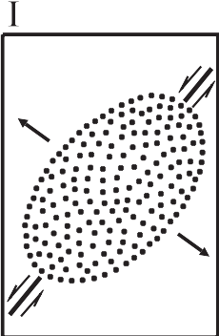

Рис. 2а. Стадии подготовки макроразрыва сдвигового типа [Sobolev, Ponomarev, 2003]. I – постепенное накопление трещин у кончиков концентраторов и их распространение внутрь и по концам микроразрывов; II – укрупнение трещин; III – возникновение эшелона из бо­ лее крупных трещин, трассирующих будущий макроразрыв.
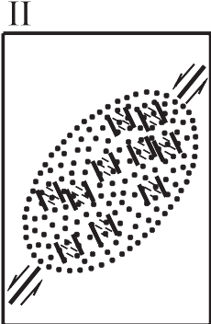

Fig. 2a. Stages of preparation of a macro­fracture of shear type [Sobolev, Ponomarev, 2003]. I – gradual accumulation of fractures at terminations of concentrators, and their propagation to depth and at terminations of micro­fractures; II – growth of fractures; III – occurrence of larger fractures that are tracing the future macro­fracture.

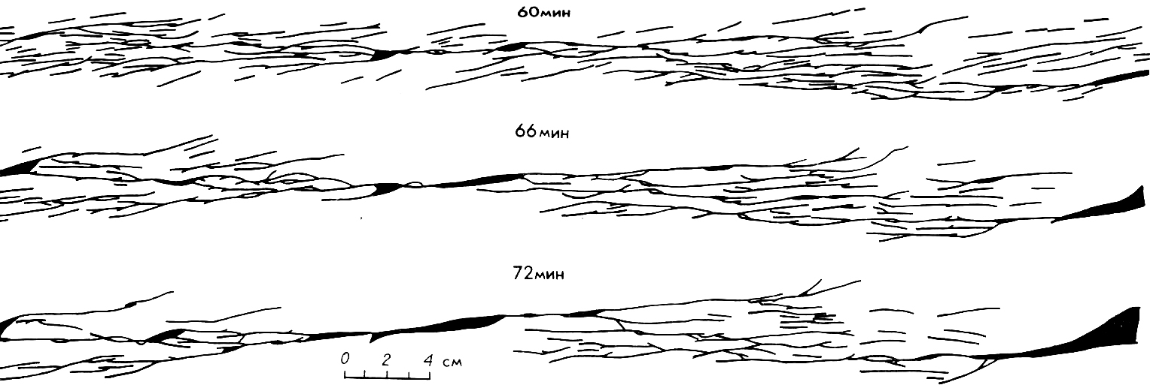

Рис. 2б. Структурные схемы разрывов, соответствующие заключительным этапам формирования сдвиговой зоны в постоянном поле на­ пряжений [Sherman et al., 1991]. Показаны этапы слияния эшелонированных трещин в магистральный разрыв по экспериментальным данным с соблюдением условий подобия: реальное время формирования этапов примерно 1–10 млн лет.

Fig. 2b. Structural diagrams of fractures corresponding to final stages of formation of the shear zone in the constant stress field [Sherman et al., 1991]. Stages are shown as echelon fractures merger to make up the main rupture, according to results of experiments conducted in compliance with conditions of similarity (in reality, the stages may last from 1 to 10 million years).

ключается момент зарождения разрыва из первичных микроскопических сколов (рис. 2а, рис. 2б). Таким об­ разом, заложение систем крупных разломов в значи­ тельном по объему природном объекте (литосфере) и начало формирования каждого из конкретных круп­ ных разрывов (инициирование собственно начала раз­ рушения) определяются различными причинами. Воз­ никающие в среде при нагружении или остывании или по другим причинам, например вибрации, напряжения определяют исходный структурный рисунок (форму) и направленность заложения и в последующем развития основных разрывов, ограничивающих в конечном ито­ ге форму «обломков» как результат деформационного процесса (рис. 3). Эта хорошо известная последова­
тельность в стадиях разрушения твердых тел, физико­ математическое обоснование которой дано ниже, при­ менима и для понимания процессов в масштабах пер­ вичной мегатрещиноватости литосферы Земли.
Сегодня для объяснения первичного формирования крупных разломов Земли и заложения первичной бло­ ковой структуры литосферы можно оттолкнуться от представлений о роли ячей Бенара при формировании диссипативных структур во время кристаллизации вяз­ ких сред или из­за воздействия волновых процессов. П.В. Макаров и коллеги о формировании первичных блоков в процессе деформации кристаллической среды пишут: «Фактически блоки – это «замороженные» в кристаллической среде диссипативные структуры,

Рис. 3. Схема распределения амплитуд колебаний в результиру­ ющих полях, образованных при пересечении двух полей плоских синусоидальных стоячих волн одинаковой частоты и амплитуды колебаний, ориентированных перпендикулярно друг другу [Plot­ nikov, 1985]. 1 – следы узловых поверхностей составляющих по­ лей; 2 – следы изоамплитудных поверхностей результирующих полей; 3 – результирующие поля.

Fig. 3. The scheme showing the distribution of oscillation amplitudes in the resultant fields formed by the intersection of two fields of plane sinusoidal standing waves of the same frequency and the oscillation amplitude, which are oriented perpendicular to each other [Plotnikov, 1985]. 1 – traces of nodal surfaces of component fields; 2 – traces of iso­amplitude surfaces of resultant fields; 3 – resultant fields.

сформировавшиеся в процессе деформации нагружае­ мой среды» [Makarov et al., 2007, р. 45]. Генетически блоки предложено рассматривать как ячеи Бенара, но не исчезнувшие после снятия нагрузки, а оказавшиеся замороженными в кристаллической среде из­за колос­ сальной вязкости упругопластичных сред и весьма продолжительного времени распада. Блочное строение деформируемых твердых тел, по мнению цитируемых авторов, является свидетельством отсутствия принци­ пиальной разницы между хрупкими и пластичными материалами и средами. Из термодинамики известно, что нелинейная нагружаемая среда «ищет» наиболее эффективные механизмы диссипации подводимой к ней энергии. Когда все адаптационные механизмы ис­ черпаны, среда как целостная структура разрушается. Консолидированные блоки становятся неконсолиди­ рованными. Их дальнейшая эволюция, если не обра­ щаться к известным геолого­структурным неоднород­
ностям, рассматривается П.В. Макаровым как законо­ мерный физический механизм нарастания масштабов деструкции под углом зрения резонансов в гамильто­ новых системах [Makarov, 2007, 2011].
Процессы, происходившие при становлении внеш­ ней оболочки Земли и происходящие в ее верхней час­ ти, в настоящее время можно отнести к классу откры­ тых неравновесных систем, которые в различных фор­ мах взаимодействуют с окружающей средой, в том числе и на уровне энергетических взаимосвязей. При развитии открытых неравновесных систем возникает особого рода структурная упорядоченность. Эти структуры, генерируемые процессами тепломассопе­ реноса во всех сферах, находят особое структурное отражение в верхней оболочке Земли. Их образование связано с диссипативными процессами, развитию ко­ торых они способствуют, за что и названы диссипа­ тивными [Nicolis, Prigozhin, 1979]. Они же выделены в ряде экспериментальных работ по формированию разломов [Bornyakov, Sherman, 2006; Sherman et al., 2005a, 2005b]. Многочисленные примеры диссипатив­ ных структур приводятся в монографии О.В. Петрова [Petrov, 2007]. Более того, автор монографии считает, что «огромная эмпирическая база, характеризующая общность процессов развития разнородных диссипа­ тивных структур от атома и галактики до объектов живой природы, дает нам основание предположить фундаментальную роль волновых свойств материи, оп­ ределяющих ее самоорганизацию» [Petrov, 2007, р. 7]. По автору монографии, наглядным праобразом дисси­ пативных структур являются уже упомянутые ячеи Бе­ нара, которые дают основание рассматривать форми­ рующиеся пространственно­периодические структуры в литосфере как результат изменения ее теплового со­ стояния и роста энтропии. Примерами волновых свойств материи являются ячеистые стоячие внутрен­ ние гравитационные волны. Они находят отражение в разноранговых тектонических структурах на земной поверхности. Два из серии примеров, аргументирую­ щих исследования О.В. Петрова [Petrov, 2007], приве­ дены на рис. 4а, 4б. На рис. 4а, 4б показаны новейшие надрегиональные геоблоковые структуры северной по­ лярной области Земли (Сибирская, Восточно­Европей­ ская и Гренландская), которые в тектоническом плане совпадают с одноименными древнейшими платформа­ ми. Арктическая платформа представляет собой мета­ платформенное образование, включающее в себя остов из отдельных устойчивых древних глыб. Границы структур определяются системой внутриконтиненталь­ ных и океанических рифтов, в пределах которых, по данным глубинного сейсмического зондирования, ус­ тановлено воздымание нижележащих горизонтов ман­ тии, а материковая кора здесь сильно утонена или во­ все отсутствует. В центральных частях этих геоблоков отмечается погружение подошвы земной коры и уве­ личение ее мощности. На рис. 4б показаны первона­ чально заложенные структуры Африканского конти­
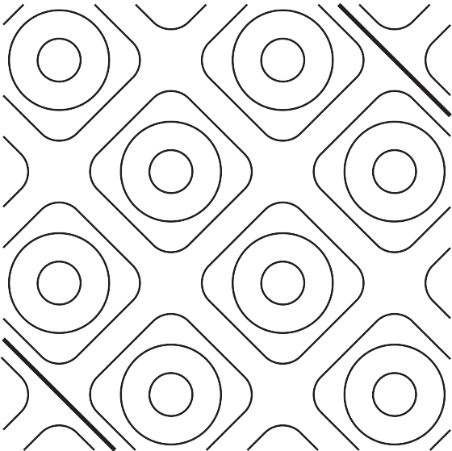

Рис. 4а. Новейшие надрегиональные структуры гравитационной неустойчивости Земли в ее северной полярной области [Petrov, 2007]. 1 – границы зон спрединга и зон в различной степени проявленного материкового рифтогенеза; 2 – зоны субдукции земной коры; 3 – вулканогенные пояса; 4 – всплывающие участки структур гравитационной неустойчивости; 5 – некоторые разрывные нарушения.
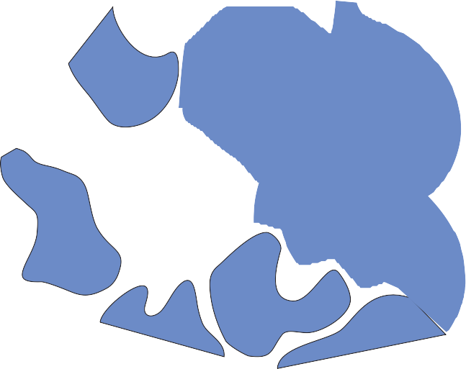

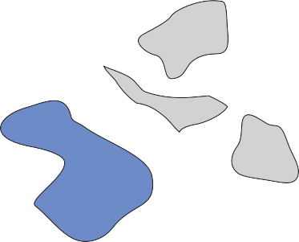

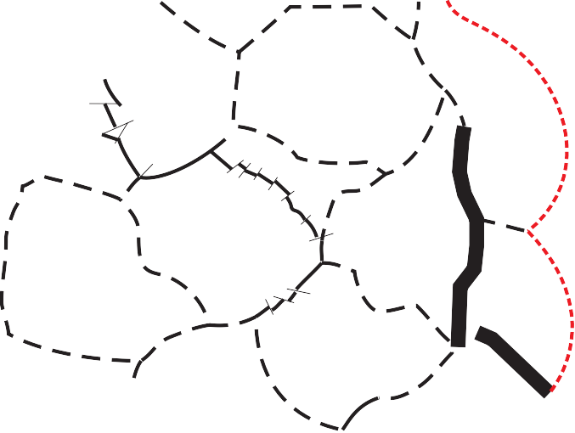

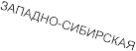



Fig. 4a. The recent supra­regional structures of gravitational instability of the Earth in its northern polar region [Petrov, 2007]. 1 – boundaries of spreading zones and zones of variable continental rifting; 2 – crustal zone of subduction; 3 – volcanogenic belts; 4 – emerging parts of structures of gravitational instability; 5 – faults.
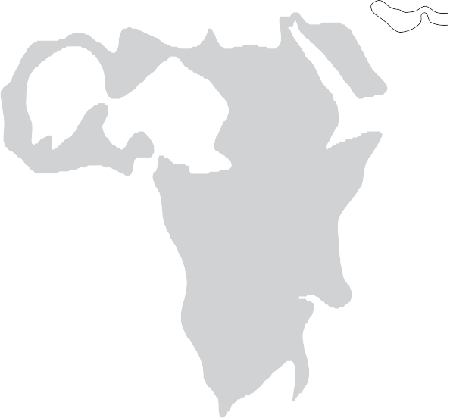

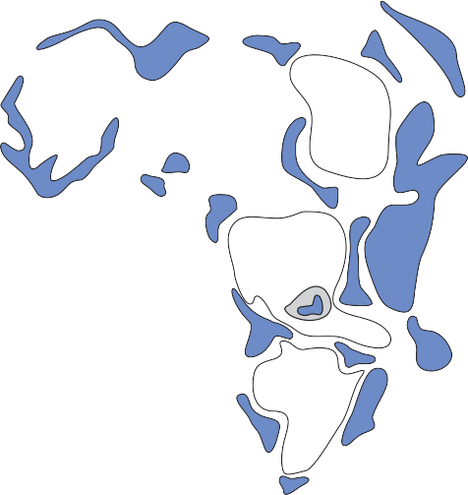

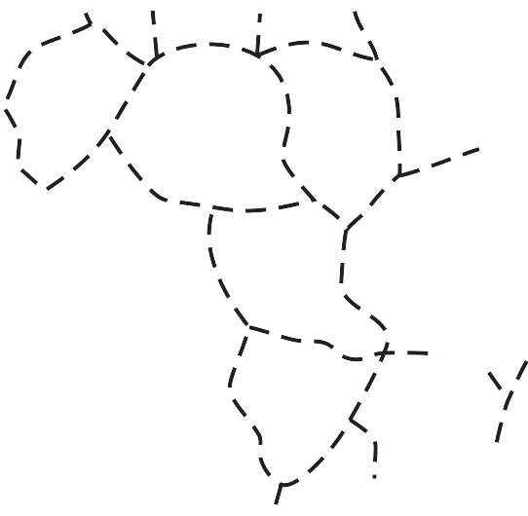





Рис. 4б. Новейшие надрегиональные структуры гравитационной неустойчивости Земли шестого порядка Африканского континента [Pet­ rov, 2007]. 1 – границы структур гравитационной неустойчивости с всплыванием в центре и погружением в краевых частях; 2 – погру­ жающиеся (белое) и всплывающие (синее) участки структур гравитационной неустойчивости.

Fig. 4b. The recent supra­regional structures (of the sixth order) of gravitational instability of the Earth in Africa [Petrov, 2007]. 1 – boundaries of structures of gravitational instability with emerging centres and sinking marginal areas; 2 – sinking (white) and emerging (blue) parts of structures of gravitational instability.

Рис. 5. Схема формирования ячей Бенара и заложение крупнейших разломов и блоковых структур литосферы на межъячеистых грани­ цах в остывающей литосфере Земли. Цветом выделены направления конвекционных течений горячих (красное) и охлажденных (черное) масс в конвекционной ячее.

Fig. 5. The scheme of formation of Benard cells and origination of major faults and block structures of the lithosphere at boundaries between the cells in the cooling lithosphere of the Earth. In convention cells, convection flows of hot masses are shown in red, and convection flows of cooling masses are shown in black.

нента [Petrov, 2007]. В цитируемой работе формиру­ ющимся на ранней стадии развития региональным структурам, в последующем отражающимся в новей­ ших надрегиональных структурах, придается большое организующее начало.
Ячеи Бенара не впервые используются в геологии. Первоначально на них ссылались для объяснения фор­ мирования первичных континентальных ядер. Обра­ щение П.В. Макарова и коллег к ячеям Бенара для за­ ложения первичной наиболее редкой системы разло­ мов и крупных блоков способствует пониманию про­ исхождения самых крупных блоков литосферы. Имен­ но консервирующиеся в литосфере ячеи Бенара, ниж­ няя граница которых корреспондировала с одной из главных границ ее горизонтальной расслоенности, предопределила первоначальную масштабно­вре­ менную разломно­блоковую структуру литосферы (рис. 5). Ее дальнейшая эволюция представляется нам в свете уже известных закономерностей дробления твердых тел.
Сформировавшаяся к концу протерозоя разломно­ блоковая структура литосферы благоприятствовала, с одной стороны, дальнейшему раздвижению блоков,
«расплыванию» в соответствии с мантийными конвек­ ционными потоками, а с другой – их скучиванию, сдавливанию и сдвиганию. При таких изменениях в напряженном состоянии блоки приобретали различ­ ную степень векторной подвижности – от дополни­ тельного раздвижения и относительно стесненного
сдвигания до надвигания и полной неподвижности,
«запирания». В зависимости от формы блоков и их относительной подвижности при вариациях постоянно возобновляемых региональных напряжений изменя­ ются способы их разрядки. Подвижные межблоковые контакты способствуют непосредственной реализации напряжений. При очень жестких межблоковых «кон­ тактах» разрядка напряжений происходит внутри бло­ ка, формируя разломно­блоковую структуру очередно­ го масштабного и временного уровня (рис. 6). Анало­ гичные ситуации могут возникать и при втором, и при последующих масштабно­временных уровнях делимо­ сти литосферных блоков. В итоге в литосфере не толь­ ко формируется разноранговая разломно­блоковая де­ лимость, но и ее разная интенсивность и «кускова­ тость» в зависимости от количества вариаций напря­ жений и ситуаций ограниченности, вплоть до «запер­ тости», «блокированности» конкретных блоков при очередных тектонических активизациях. Наиболее на­ глядными примерами могут явиться карты разломно­ блоковых структур платформенных и горно­складча­ тых, активных, рифтовых или коллизионных систем Земли. Несколько из перечисленных на разных мас­ штабных уровнях приводятся на рис. 7, 8, 9. В приве­ денных примерах – почти полное сочетание блоков различных рангов. Отсутствуют мелкие блоки в зонах деструкции и наблюдаемая в обнажениях раздроблен­ ность. Сложность заключается в заложении первичных блоковых структур литосферы.

Рис. 6. Различные условия образования и формы разломно­блоковых структур в верхней хрупкой части литосферы. 1–5 – границы бло­ ков первого, второго, третьего, четвертого и пятого рангов соответственно; 6 – зона современной деструкции литосферы на границе блоков; 7 – сдвиговые смещения на межблоковых границах; 8 – вектор локальных сил; 9 – стабильные блоки; 10 – варианты развития разломно­блоковых структур в литосфере; 11 – ранги блоков; 12 – вектор внешних тектонических сил.

Fig. 6. Various conditions for formation and shapes of fault­block structures in the upper brittle part of the lithosphere. 1–5 – boundaries of blocks of the first, second, third, fourth and fifth ranks, respectively; 6 – the zone of recent fracturing of the lithosphere at the borders of the blocks; 7 – shear displacement at boundaries between the blocks; 8 – vector of local forces; 9 – stable blocks; 10 – variants of development of fault­block structures in the lithosphere; 11 – ranks of blocks; 12 – vector of external tectonic forces.

Существующими методами исследований устано­ вить возраст заложения первичных разломов Земли практически невозможно. Имеется в виду разграниче­ ние между архейским и протерозойским периодами формирования литосферы. Опираясь на установлен­ ные закономерности ранних этапов развития Земли и становления ее верхней оболочки – литосферы, можно утверждать, что при ее остывании в вязкой среде фор­ мировались конвекционные ячеи, наиболее «холод­ ные» границы между которыми явились концентрато­ рами напряжений, способствующих заложению дисло­
каций. Об этом уже упоминалось выше. Разрывы тако­ го типа первичного заложения весьма трудно диагно­ стировать среди других крупных разломов литосферы. Косвенное доказательство наличия в ансамбле круп­ ных межблоковых разрывов различных по своей гео­ логической значимости разновидностей можно найти в работах известного специалиста по блоковой тектони­ ке литосферы Ю.Г. Гатинского и коллег [Gatinsky et al., 2008, 2011а, 2011b; Gatinsky, Rundquist, 2009]. В частности, в коллективной статье Ю.Г. Гатинского и др. [Gatinsky et al., 2011b] приведена карта межблоко­

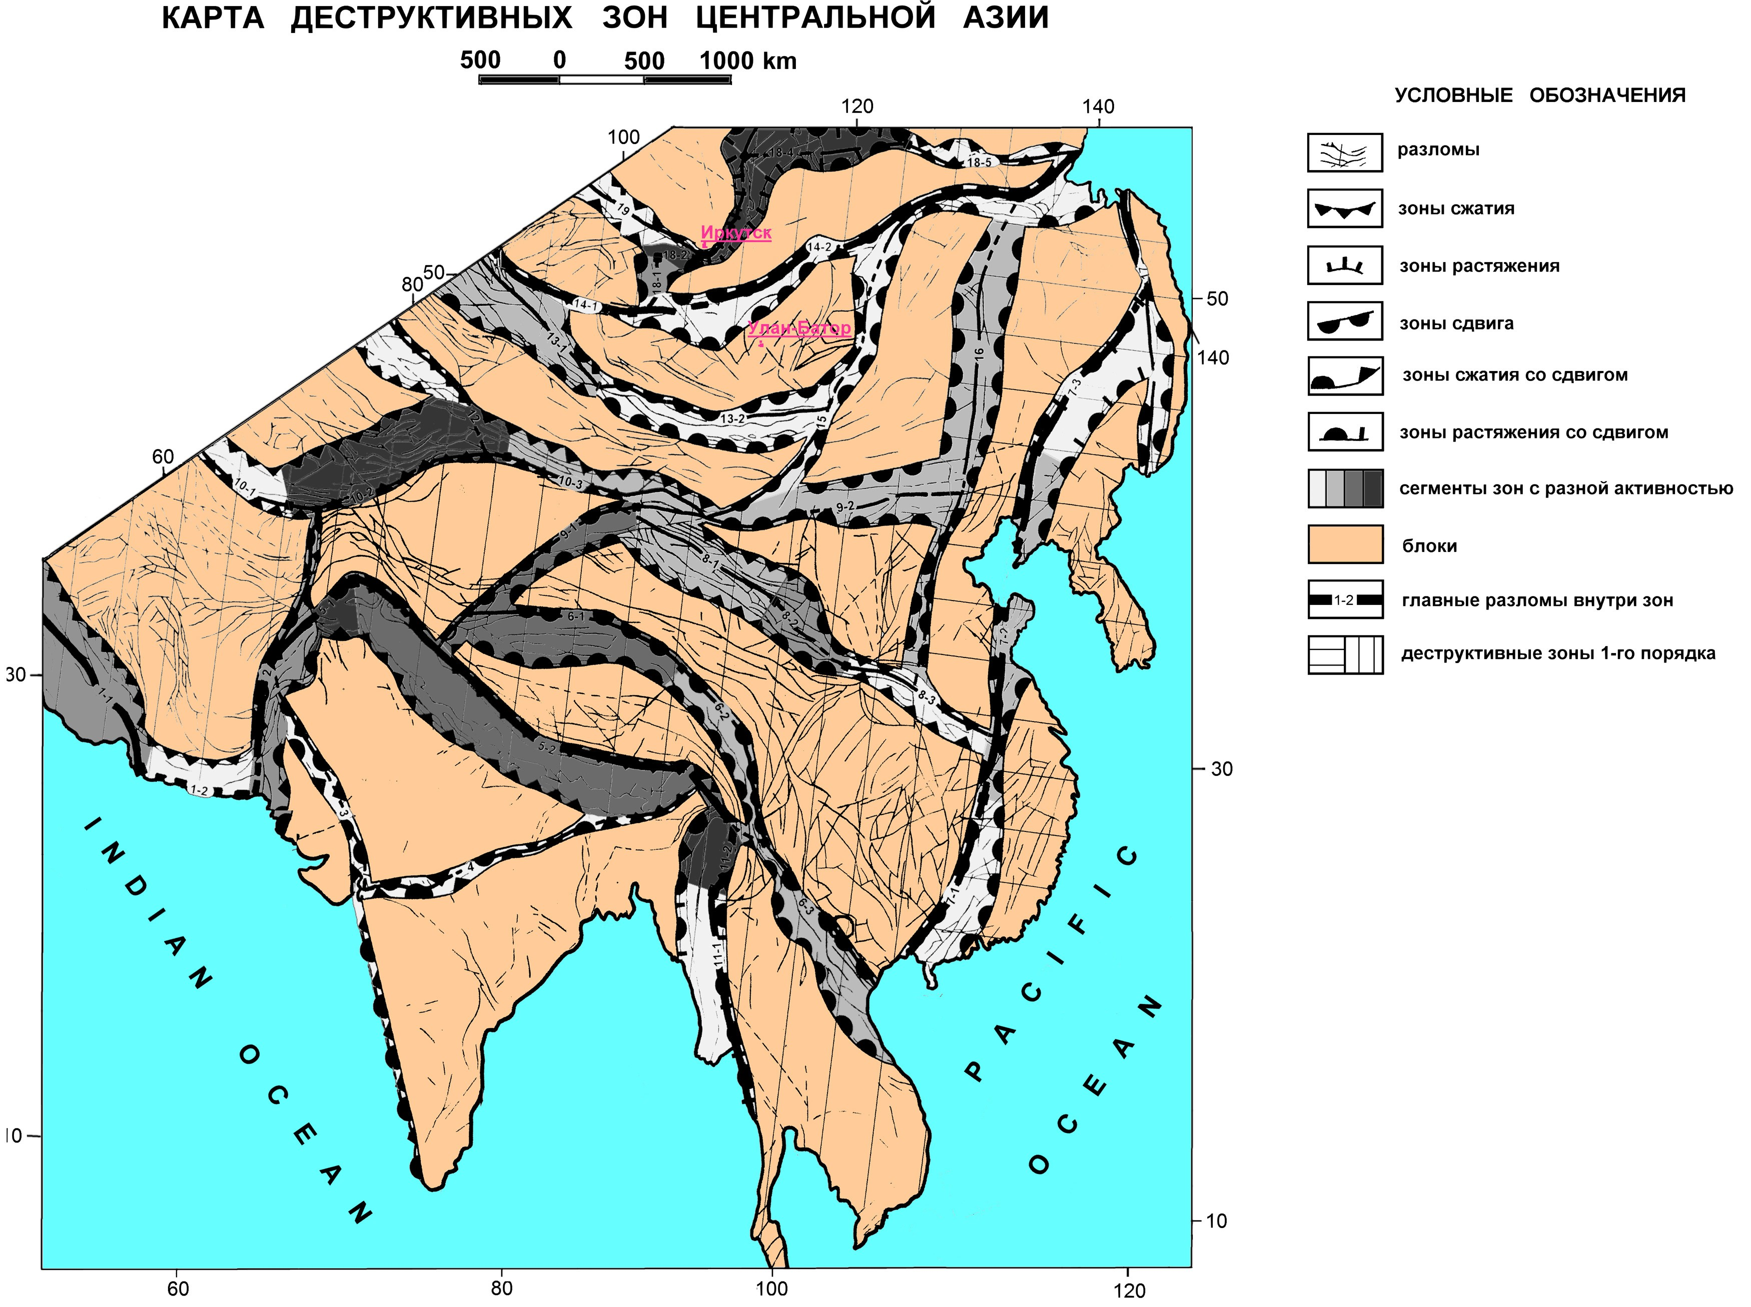

Рис. 7. Разломно­блоковая тектоника Азии [Sherman et al., 2005c].

Fig. 7. Fault­block tectonics of Asia [Sherman et al., 2005c].

вых зон (которыми являются крупные разломы лито­ сферы) и локализации катастрофических землетрясе­ ний Центральной Азии. Отчетливо видно, что эпицен­ тры катастрофических землетрясений приурочены к
«избранным» межблоковым разломам. И только в пре­ делах некоторых из этих зон высвобождается значи­ тельное количество сейсмической энергии. Проведен­ ные авторами подсчеты сейсмической энергии показа­ ли, что на рассматриваемой ими значительной терри­ тории Азии наиболее активными и, соответственно, наиболее сейсмоопасными являются межблоковые зо­ ны, ограничивающие блоки Памир, Тянь­Шань, Гима­ лаи и Баян­Хар, и некоторые другие, ограничивающие Центрально­Азиатскую и Восточно­Азиатскую тран­ зитные зоны (рис. 9). Эти блоки обладают мощными литосферными корнями до глубин, превышающих 200 км, характеризуются повышенной жесткостью и наиболее слабой деформированностью во внутренних частях. Вместе с тем можно думать, что вещество ли­
тосферы под рядом блоков находится на разных глуби­ нах в квазипластичном состоянии [Gatinsky et al., 2011b]. Изложенные факты позволяют говорить о том, что характеризуемые межблоковые крупные разломы территории Азии могут отличаться друг от друга и глубинностью, и интенсивностью современной акти­ визации, и другими признаками, достаточно подробно описанными в цитируемой статье. Для обсуждаемого нами вопроса важен факт установления различных ха­ рактеристик для широкого класса крупных сейсмоак­ тивных разломов Азии, фиксируемый одним из авто­ ритетных исследователей блоковых структур ее лито­ сферы. Более того, в ранней публикации [Gatinsky et al., 2008, р. 40] отмечено, что в Центральной Азии наиболее активными наряду с границами плит явля­ ются межблоковые зоны, ограничивающие Памир, Тянь­Шань и другие горные системы. По энергетиче­ скому потенциалу эти зоны характеризуются макси­ мальным выделением сейсмической энергии, которое

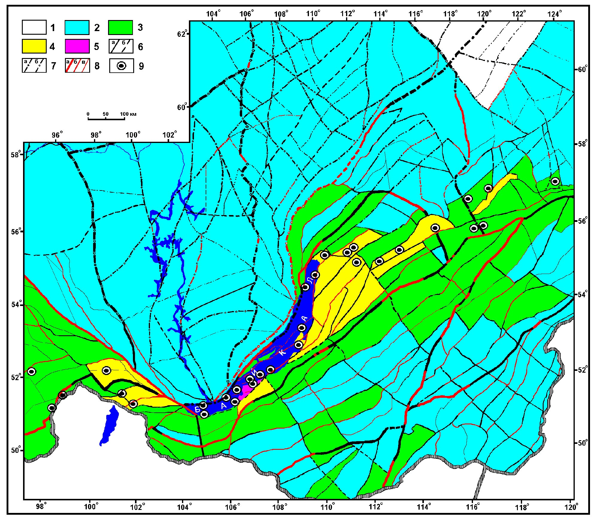

Рис. 8. Схема разломно­блоковых структур юга Восточной Сибири и их относительной стабильности [Sherman et al., 1996]. 1–5 – сте­ пень стабильности разломно­блоковых структур: 1 – стабильные, 2 – относительно стабильные, 3 – относительно нестабильные, 4 – не­ стабильные, 5 – весьма нестабильные; 6 – разломы: а – установленные, б – предполагаемые; 7 – разломы под осадочным чехлом плат­ формы: a – установленные, б – предполагаемые; 8 – активизированные участки разломов: а – трансрегиональных, б –­ региональных, в – локальных; 9 – эпицентры зафиксированных сильных землетрясений (К>13).

Fig. 8. The scheme of fault­block structures of the Southern East Siberia, and their relative stability [Sherman et al., 1996]. 1–5 – degrees of sta­ bility of fault­block structures: 1 – stable, 2 – relatively stable, 3 – relatively unstable, 4 – unstable, 5 – very unstable; 6 – faults: a – established, б – estimated; 7 – faults under the sedimentary cover of the platform: a – established, б – estimated; 8 – activated segments of faults: a – trans­ regional, б – regional, в – local; 9 – epicenters of recorded strong earthquakes (K>13).

сопоставимо с сейсмической энергией, выделяемой в зонах субдукции, но внутриконтинентальные зоны ус­ тупают субдукционным по глубине своего проникно­ вения в литосферу. Основные выводы по интересую­ щему нас вопросу о межблоковых границах с разными характеристиками (с разной природой происхождения по С.И. Шерману в настоящей статье) с годами у Ю.Г. Гатинского и коллег не изменились, что закреп­ ляет наши представления о разной природе зарожде­ ния межблоковых разломов в континентальной лито­ сфере. Можно заключить, что блоковая делимость ли­ тосферы происходит на двух масштабно­временных уровнях. Первоначально в литосфере формируются крупные блоки первого и, возможно, второго рангов, определяющие первый масштабно­временной уровень крупных блоковых структур литосферы (см. рис. 6 ). В границах блоков первого масштабно­временного уров­ ня в процессе геодинамического развития и реализа­
ции тектонических напряжений селективно образуют­ ся более мелкие блоки других рангов, формирующие второй масштабно­временной уровень деструкции ли­ тосферы. Интенсивность развития блоков на втором уровне зависит от локальной ориентации их ограниче­ ний по отношению к ориентировке напряжений и формам их реализаций. Общее количество рангов бло­ ковых структур определяется типом геодинамических режимов континентальных территорий и вызванных ими активизаций.
Таким образом, литосфера, как структура мегамас­ штабная, не может сводиться к свойствам геоматериа­ ла аналогичной структуры в более крупных масшта­ бах, т.е. в масштабах, в которых проявляются свойства локальных структур. Разломно­блоковая структура ли­ тосферы представляет собой мультисложную во вре­ мени и пространстве двухуровневую масштабно­вре­ менную дискретную структуру, эволюционная де­

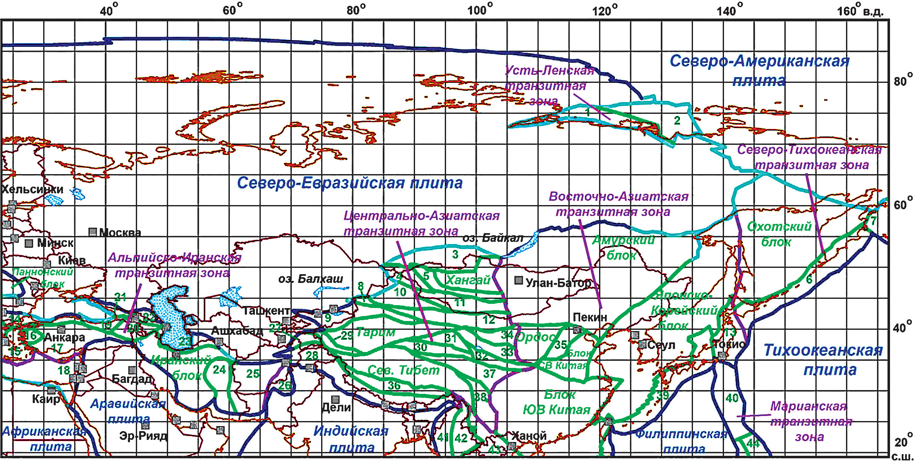

Рис. 9. Схема плитно­блокового строения Северной и Центральной Евразии [Gatinsky et al., 2011b]. Границы: синие – главных лито­ сферных плит, фиолетовые – транзитных зон, зеленые – блоков, голубые – предполагаемые границы структур, коричневые – границы стран и береговая линия. Цифрами обозначены блоки: 1 – Усть­Ленский, 2 – Центрально­Лаптевский, 3 – Саянский, 4 – Алтайский, 5 – Западно­Монгольский, 6 – Курило­Камчатский, 7 – Берингия, 8 – Эби­Нур, 9 – Тянь­Шань, 10 – Джунгария, 11 – Южная Гоби, 12 – Бей­
Шань, 13 – Северо­Японский, 14 – Родопо­Синопский, 15 – Эгейский, 16 – Мендерес, 17 – Анатолийский, 18 – Восточно­Средиземно­ морский, 19 – Восточный Понт, 20 – Малый Кавказ, 21 – Западный Кавказ, 22 – Восточный Кавказ, 23 – Южно­Каспийский, 24 – Лут, 25
    - Афганский, 26 – Пенджаб, 27 – Памир, 28 – Гималаи, 29 – Западный Тарим, 30 – Восточный Кунлунь, 31 – Цайдам, 32 – Западный
Цинлинь, 33 – Цилянь, 34 – Джартай, 35 – Тайханг­Шань, 36 – Южный Тибет, 37 – Баян­Хар, 38 – Кам­Диан, 39 – Рюкю – Центральный Хонсю, 40 – Идзу­Бонинский, 41 – Андаманы – Западная Мьянма, 42 – Шан, 43 – Индокитайско­Зондский, 44 – Восточно­Марианский.

Fig. 9. The scheme of the plate­block structure of Northern and Central Eurasia [Gatinsky et al., 2011b]. Colours of boundaries: blue – main tec­ tonic plates, purple – transit zones, green – blocks, blue – assumed boundaries of structures, brown – borders of countries and coastlines. Blocks are numbered: 1 – Ust­Lensky, 2 – Central Laptev, 3 – Sayan, 4 – Altai, 5 – Western Mongolian, 6 – Kuril­Kamchatka, 7 – Beringia, 8 – Ebi­ Noor, 9 – Tien Shan, 10 – Dzungaria, 11 – South Gobi, 12 – Bei­Shan, 13 – North Japan, 14 – Rodopi­Sinop, 15 – Aegean, 16 – Menderes, 17 – Anatolian, 18 – East Mediterranean, 19 – East Pont, 20 – Lesser Caucasus, 21 – Western Caucasus, 22 – Eastern Caucasus, 23 – Southern Cas­ pian, 24 – Lute, 25 – Afghan, 26 – Punjab, 27 – Pamir, 28 – Himalaya, 29 – Western Tarim, 30 – Eastern Kunlun, 31 – Tsaidam, 32 – Western Qinglin, 33 – Tsilyan, 34 – Dzhartay, 35 – Tayhang Shan, 36 – Southern Tibet, 37 – Bayan Har, 38 – Kam­Dian, 39 – Ryukyu­Central Honshu, 40
    - Idzu­Bonin, 41 – Andaman­Western Myanmar, 42 – Shan, 43 – Indochina­Sunda, 44 – Eastern Marianas.

струкция которой на современном этапе развития ох­ ватывает преимущественно второй уровень – разломы и блоки трансрегионального, регионального и более детальных масштабов. Именно для них характерна за­ кономерная деструкция, описываемая аналитическими уравнениями.

  - МЕЖБЛОКОВЫЕ ГРАНИЦЫ И ЛОКАЛЬНЫЕ РАЗЛОМЫ КАК ГЛАВНЫЕ КОМПОНЕНТЫ ДЕСТРУКЦИИ И САМОСТОЯТЕЛЬНЫЕ ГЕОЛОГИЧЕСКИЕ ТЕЛА

В зависимости от постановки задачи структура ли­ тосферы принимается как континуумная или дискрет­ ная. В дальнейшем изложении в допустимых пределах будем рассматривать литосферу как твердое тело, а разрывы – как результат нагружения и первоначальной
концентрации напряжений на локальных местах, где на микроскопических уровнях зарождаются наруше­ ния, дальнейшая эволюция которых приводит к фор­ мированию трещин, разломов различных рангов и их систем.
К настоящему времени накоплен значительный объем экспериментальных данных и наблюдений на геологических объектах, позволяющих сделать заклю­ чение о том, что процесс разрушения хрупких тел об­ ладает свойствами иерархического самоподобия –
мультискейлинга, причем принцип универсальной де­
лимости может быть распространен на микро­ и мезо­ уровни [Kocharyan, Spivak, 2003; Makarov, 2004; Ma­ karov et al., 2007; Sherman et al., 1999; Sherman, Glad­ kov, 1999]. Это главнейшее общее свойство деструк­ ции литосферы. Естественно, оно корреспондирует с тем же свойством ранговой разломно­блоковой дели­

мости литосферы начиная с ее второго или третьего масштабно­временного уровня.
Одновременно межблоковые границы (зоны разло­ мов) и отдельные разломы внутри блоков представля­ ют собой большую самостоятельную область исследо­ ваний. К настоящему времени четко сформировалось представление о разломах как объемных телах, харак­ теризующихся определенной внутренней структурой, параметрами и кинематикой движений крыльев. По­ следнее свойство – нестабильность граничных сочле­ нений, вариации геофизических полей и постоянное эволюционное развитие (даже при сохранении неиз­ менными внешних региональных напряжений) – наи­ более ярко отличает разломы от других геологических тел. Остановимся на существенно важных индивиду­ альных свойствах разломов, определяющих их и как составной компонент деструкции, и в то же время как самостоятельные геологические тела.

  - ОБЛАСТИ ДИНАМИЧЕСКОГО ВЛИЯНИЯ РАЗЛОМОВ И ИХ МОДЕЛИ

В зависимости от целей и детализации исследова­ ний разломы можно последовательно представлять как двух­ и трехмерные тела в пространстве, которые, в свою очередь, из­за нестабильности развития и боль­ шинства случаев неоднократных активизаций необхо­ димо рассматривать в координатах времени. Было вве­ дено понятие «область динамического влияния разло­ мов», которое обозначает часть окружающего разлом во всех трех измерениях пространства, на котором проявляются остаточные, необратимые (пластические или разрывные) и обратимые во времени (упругие, а также геофизические поля и др.) следы деформаций и возмущений, вызванные формированием разлома и подвижками по нему [Sherman et al., 1983]. Понятие
«область динамического влияния» к настоящему вре­ мени широко используется в публикациях при анализе разломов как структур, контролирующих локализацию кратко­ и долговременных геологических явлений. Ширина области динамического влияния разломов оп­ ределяется рядом параметров, но главным образом толщиной слоя, вовлеченного в деформирование, и длиной разрывов. При детальном картировании по ла­ терали область динамического влияния подразделяется на зоны. От центральной осевой линии разлома, как правило, симметрично по обе ее стороны последо­ вательно выделяются зоны: 1 – интенсивного дефор­ мирования и дробления пород, 2 – повышенной тре­ щиноватости, вызванной движениями по сместителю, и 3 – незначительных вариаций напряженного состоя­ ния, величины модификации которого не находят от­ ражения в вещественном и структурном преобразова­ нии вещества в околоразломном пространстве [Sher­ man, 2004]. По вертикали – третье измерение разлома­ тела – отражается изменение реологических свойств
среды, что позволяет выделить пять зон: 1 и 2 – хруп­ кого и квазихрупкого разрушения, 3, 4 и 5 – квазипла­ стического, пластического и вязкого течения, что со­ ответствует принципиальной схеме распределения на­ пряжений по С.И. Шерману [Sherman, 1997, 2004] (рис. 10, а, б, 11). Границы между зонами неотчетли­ вые с постепенными переходами от одной к другой. Глубины границ зависят от геодинамических режимов, типов напряженного состояния литосферы и генетиче­ ски связанных с ними морфологогенетических разно­ видностей разломов. Латеральная зональность строе­ ния разломов с вариациями интенсивности зон дроб­ ления по комплексу экспериментальных и геологиче­ ских данных изучена С. Шольцем (рис. 10, б) [Scholz, 2002]. Такое зональное строение крупных разломов литосферы приемлемо объясняет проявление в грани­ цах областей их динамического влияния ряда геолого­ геофизических процессов и структур. Они формиру­ ются при развитии разлома, консервативны в прост­ ранстве и времени и в совокупности могут рассматри­ ваться как стационарная модель разлома (рис. 11, а).
Новая модель зональной структуры разломов не­ давно предложена А.А. Спиваком и В.М. Цветковым [Spivak, Tsvetkov, 2009; Spivak, 2011]. Разлом рассмат­ ривается как геологическое тело, представленное гор­ ной породой с разной степенью дробления в зависимо­ сти от расстояния до его середины. Модель описывает зависимость ширины зоны разлома от величины диф­ ференциальной подвижки берегов в результате сдвига. Основным механизмом увеличения ширины зоны раз­ лома является дальнейшее дробление пород, запол­ няющих зону. Зональную структуру разлома образуют три зоны: срединная А, в которой фиксируется пре­ дельная степень дробления; примыкающая к ней с двух сторон зона В, представленная горными порода­ ми со средним размером отдельностей; и внешняя пе­ риферийная зона С, расположенная на контакте с от­ носительно не нарушенными горными породами. По­ ложение внешних границ зоны С определяет общую ширину зоны разлома. Предложено уравнение, нели­ нейно связывающее ширину разлома с амплитудой сдвига его берегов. Как видим, модель несколько упрощает представления С. Шольца [Scholz, 2002] и С.И. Шермана [Sherman, 2004].
Дальнейшие разработки и уточнения понятия «об­ ласть динамического влияния разломов» привели к введению понятия «сейсмогенная ширина разломной зоны» [Kocharyan et al., 2010, 2011] – области, в кото­ рой сосредоточена основная часть землетрясений, приуроченных к рассматриваемой структурной едини­ це. Явно выделяющаяся линейная область наибольшей концентрации очагов событий совпадает с местополо­ жением магистральной линии разлома – его оси. При­ нимая за сейсмогенную ширину разломной зоны сред­ ний размер области, в которой расположены гипоцен­ тры 75 % событий, и обобщая эти данные, авторы предложили соотношение, связывающее сейсмоген­

Рис. 10. Латеральная зональность строения разломов. а – принципиальная модель распределения напряжений вокруг трещины ([Gzovsky, 1975], с добавлениями автора). 1 – область повышения напряжений; 2 – область интенсивного повышения напряжений; 3 – область сни­ жения напряжений; 4 – область слабого снижения напряжений; 5 – граница области динамического влияния разлома; 6 – осевая линия разлома. б – распределение типов тектонитов и скоростей деформаций по поперечному сечению зоны разлома [Scholz, 2002].
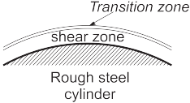

Fig. 10. Lateral zonation of the fault structure. a – the basic model of distribution of stresses around the fracture ([Gzovsky, 1975], with the au­ thor’s additions). 1 – area of higher stress values; 2 – area of intensive increase of stresses; 3 – area of reduced stresses; 4 – area of minor reduction of stresses; 5 – boundary of the area of dynamic influence of the fault; 6 – axial line of the fault. б – distribution of types of tectonites and strain rates in the cross­section of the fault zone [Scholz, 2002].

ную ширину разломной зоны с ее длиной.

Детальные исследования межблоковых зон [Kocha­ ryan, Spivak, 2003] позволили определить вариации их деформационных характеристик в широком диапазоне размеров. Установлено, что величина нормальной жесткости межблоковой границы нелинейно снижает­ ся по мере увеличения ее длины. Это означает, что протяженные разломы оказываются относительно бо­ лее чувствительными к вариациям напряженного сос­ тояния по сравнению с рядом расположенными более короткими разрывами. Ослабление «чувствительно­ сти» может относиться и к протяженным разрывам, с эшелонированной, сегментированной внутренней структурой [Kocharyan et al., 2010]. Предложено урав­
нение, связывающее жесткость межблоковой разлом­ ной зоны с ее длиной (рис. 12):

k=837L–0.41, (3)

где k – жесткость, МПа/м, L – длина разлома, км, что неплохо совпадает со связью ширины разломной зоны с длиной разлома по данным этих же авторов:

w=0.85L0.42, (4)

где w – ширина разломной зоны, км.
Последнее уравнение несколько уточняет общие данные о ширине разломных зон, приведенные в ра­

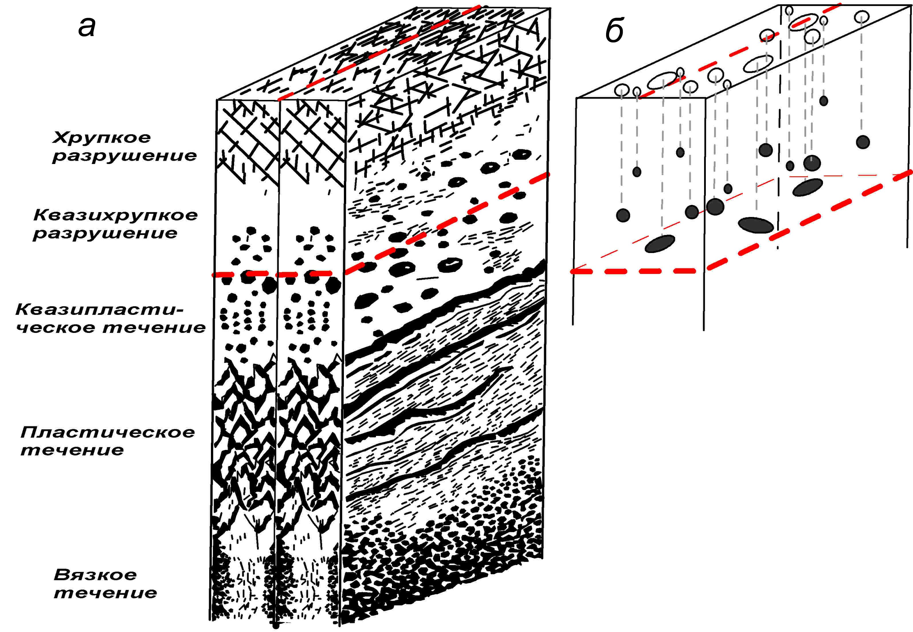

Рис. 11. Стационарная (а) и нестационарная (б) модели разломов. На стационарной модели отражен вертикальный реологический разрез литосферы, на котором глубины горизонтальных границ между формами локальных структурных формирований изменяются в зависи­ мости от типа напряженного состояния литосферы. На нестационарной, изменяющейся во времени модели разломов показаны очаги землетрясений, разновременно зарождающиеся в различных местах по сечению и простиранию разрыва, отражающие временные вариа­ ции различных физических полей околоразломной сред.

Fig. 11. Stationary (a) and non­stationary (б) fault models. The stationary model shows the vertical rheological profile of the lithosphere, where horizontal boundaries between structural units are located at various depths depending on types of the state of stresses of the lithosphere. The non­ stationary, time­varying fault model shows earthquake foci that originate at different times in different locations across the section and along the strike of the fault; they reflect temporal variations of different physical fields of the near­fault medium.

боте [Sherman et al., 1991], и справедливо относит их только к сейсмогенной ширине разломных зон [Ko­ charyan et al., 2010]. Заметим, что в преобладающем большинстве случаев плотность очагов в сейсмиче­ ской зоне в целом неравномерная, со временем накап­ ливаются данные и, возможно, становится более рав­ номерной плотность очагов.
Снижение прочностных свойств среды при посто­ янном региональном напряжении приводит к увеличе­ нию скорости деформации. В сейсмически активных регионах отмеченный в работах Г.Г. Кочаряна и кол­ лег эффект снижения прочности разломных зон в за­ висимости от их длины может пояснить и относитель­ но более высокую интенсивность сейсмических собы­ тий в областях динамического влияния наиболее про­ тяженных разломов, в том числе в связи с их повы­ шенной «чувствительностью» к короткопериодной ак­ тивизации, генерируемой деформационными волнами [Sherman, 2009a].
Понижение прочностных свойств внутриразломной среды отражается на рекуррентном времени последо­
вательностей повторных землетрясений в зависимости от сейсмического момента. Используя опубликован­ ные материалы по повторным землетрясениям Ка­ лифорнии, Японии, Тайваня, а также Прибайкалья, Г.Г. Кочарян [Kocharyan, 2010] показал зависимость рекурентного времени τ (годы) от сейсмического мо­ мента М0:

τ ~ М00.17, (5)

где М0=S∙∆L, при S – площадь разрыва, ∆L – амплитуда смещения.
Приведенные новые, а также другие известные фак­ ты показывают, что стационарная модель разломов не объясняет дискретности вариаций геологических фор­ мирований (для «геологического» масштаба времени),
сейсмических и других современных событий (для ре­
ального времени) в локальных местах большого объе­ ма области динамического влияния разломов. Детали­ зация стационарной модели достигается путем ее «со­ вмещения» с нестационарной, в базу которой положен

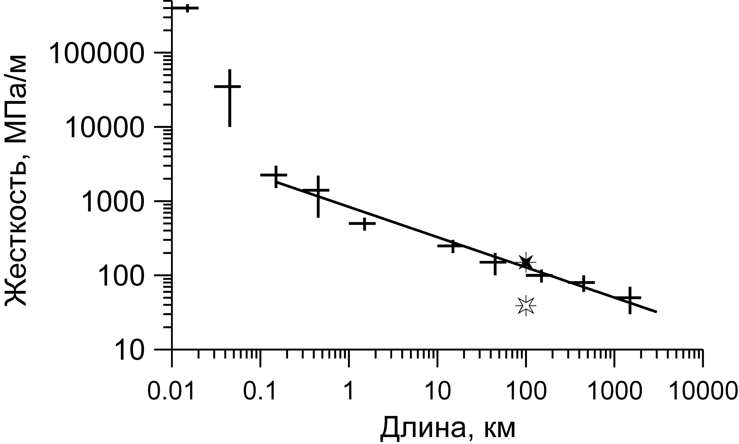

Рис. 12. Зависимость нормальной жесткости межблоковых про­ межутков от линейного масштаба [Kocharyan et al., 2010].

Fig. 12. The dependence of the normal rigidity of inter­block inter­ vals from the linear scale [Kocharyan et al., 2010].

фактор времени. Именно это обстоятельство еще раз подтверждает необходимость введения понятия «не­ стационарная модель разломов», вариации различных свойств разломов в областях их динамического влия­ ния и времени [Sherman, 2004]. Временная, нестацио­ нарная, модель разломов (см. рис. 11, б) призвана обосновать критерии, определяющие их вариации во времени и пространстве, в том числе контролирующие функции. Временные изменения проницаемости (маг­ матизма, флюидопроницаемости и т.п.), сейсмичности или, другими словами, нарушения стабильности в об­ ластях динамического влияния разломов особенно важны в границах реального для социума времени – текущего столетнего периода и его последних десяти­ летий. Нарушения стабильности, постоянства в свой­ ствах и кинематике разломов, в какой бы форме они ни проявлялись, отражают их активизацию. Анализ периодичности активизаций разломов в короткие вре­ менные интервалы дает возможность прогнозировать
«приразломные» события, особенно сейсмичность [Sherman, 2009a]. Введение понятия «нестационарная модель разломов», отражающего вариации их геофизи­ ческих, в том числе волновых, полей и кинематиче­ ских характеристик в короткопериодные интервалы времени, дает основания рассматривать разломы как сложные геологические тела в пространственно­вре­ менном измерении [Sherman, 2004, 2005; Sherman, Savitsky, 2006; Sherman, Gorbunova, 2008; Sherman et al., 2012].
Таким образом, комплексная тектонофизическая модель крупного разлома литосферы, как четырехмер­ ного геологического тела в пространстве и времени, объединяющая стационарную и нестационарную со­ ставляющие, открывает новые возможности для рас­ смотрения параметров разломов в широком диапазоне их количественных внутренних взаимосвязей, а также

во взаимоотношениях с синхронно протекающими процессами. Показательным примером являются раз­ работки Г.Г. Кочаряна [Kocharyan, 2010], рассматри­ вающего разломную зону как нелинейную механиче­ скую систему. Отсюда следует, что отклик разломной зоны на некоторые внешние воздействия может быть не пропорционален энергии источника воздействия. Это обстоятельство позволяет подвергнуть анализу по­ стоянно возникающие в литосфере Земли волновые процессы с невысоким энергетическим потенциалом в качестве вероятного триггерного механизма коротко­ периодной активизации разломов.

  - КОРОТКОПЕРИОДНАЯ АКТИВИЗАЦИЯ РАЗЛОМОВ И РАЗЛОМНО­БЛОКОВЫХ СТРУКТУР В РЕАЛЬНОМ ВРЕМЕНИ

Активизация разломов и разломно­блоковых струк­ тур литосферы – серьезный и важный тектонический процесс. С ним в геотектонике связываются многие практически значимые явления – от формирования принципиально новых структур до проявления новых процессов и концентрации полезных минеральных ас­ социаций. Понятие «активизация» широко и неодно­ значно используется в разломной тектонике. Некото­ рые разночтения в применении этого термина у разных авторов определяются теми признаками активных раз­ ломов, которые берутся за основу понятия. Возникает вопрос возраста и активизации глубинных разломов, что, как писал А.В. Пейве [Peive, 1990], – не простая проблема. Несмотря на отдельные разногласия, многие исследователи вкладывают в понятие активизации раз­ ломов представление об изменении режима их разви­ тия. Оно ведет к эволюционному формированию кон­ кретных разрывных структур, часть из которых унас­ ледует только пространственное положение, другая приобретает новые векторы смещений и генетическое содержание. Тектоническая активизация как процесс существенно влияет на густоту сетки разломов, сти­ мулируя избирательное разрастание разрывов в длину и слияние коллинеарно расположенных мелких тре­ щин и коротких разрывов в единый магистральный разрыв.
Уточнение временного интервала в объеме понятия
«активизация разломов» весьма важно на современном этапе развития тектонофизики. В понимании автора активными следует считать разрывы, геолого­геофизи­ ческие процессы в областях динамического влияния которых происходят в настоящее реальное время (ме­ сяцы, годы, первые десятилетия) или происходили не более чем в предшествовавший столетний период. Для столь детальной временной оценки вариаций актив­ ности разломов методов не много. Только три группы методов могут помочь решить эту задачу: геодезиче­ ские, сейсмологические, вулканологические.
Возможности геодезических методов хорошо пока­

заны в публикациях Ю.О. Кузьмина [Kuzmin, 2004]. Выявлены приуроченные к зонам разломов различных типов и порядков вертикальные и горизонтальные су­ перинтенсивные локальные аномалии и деформации. Их возникновение обусловлено изменениями парамет­ ров изначально нагруженной среды внутри самих раз­ ломных зон (модули жесткости, коэффициенты трения и др.), что, согласно теории механических колебаний, выводит зону разлома из состояния динамического равновесия. Источником нарушения кинематического состояния могут быть волновые процессы. Прямыми геодезическими измерениями установлено существо­ вание двух типов волн: «межразломных» и «внутри­ разломных», вызывающих активизацию разломов, и разработана феноменологическая модель формирова­ ния автоволновых деформационных процессов [Kuz’­ min, 2012].
Очень важны современные методы GPS­геодезии для характеристик деформаций и подвижек в крупных разломных зонах. При целенаправленном установле­ нии пунктов наблюдений вкрест исследуемых раз­ ломных зон можно получить важные количественные характеристики деформации межблоковых про­ странств, объединяющих широкие области динамиче­ ского влияния разломов. В этом отношении интерес­ ные результаты получены В.А. Саньковым и др. [San’kov et al., 2005] при систематических наблюдени­ ях за изменениями маркеров и движениями земной поверхности в сейсмических зонах Монголии.
Для оценки активизации разломов в реальном вре­ мени наиболее представительными являются сейсми­ ческие данные. Согласно определениям многих иссле­ дователей [Nikonov, 1995; Nesmeyanov, 2004; Trifonov, 1985; Sherman et al., 2005d; Fukuyama, Ikeda, 2002], именно сейсмические события, контролируемые раз­ ломами, особенно в масштабах реального времени, несут самую достоверную и конкретно привязанную ко времени информацию об их (разломов) активиза­ ции. Необходимо принять во внимание и то обстоя­ тельство, что сейсмический процесс в границах облас­ тей динамического влияния разломов протекает не­ равномерно в пространстве и во времени [Sherman et al., 2004]. Довольно часто, даже в отдельные годы, сейсмически активные разломы характеризуются очень низкой или, наоборот, высокой сейсмичностью. То же относится к разным сегментам протяженных активных разломов. В это же время многочисленные разноранговые группы геологически закартированных разрывов остаются асейсмичными в границах сейсми­ ческой области. Для понимания закономерностей до­ статочно сложной и во многом не ясной избиратель­ ной современной активизации разноранговых и раз­ новозрастных разломов было предложено провести их классификацию и ранжирование по количественному индексу сейсмической активности (КИСА), под кото­ рым понимается число сейсмических событий опреде­ ленных энергетических классов, приходящихся на еди­
ницу длины разлома при принятой ширине области его динамического влияния за заданный промежуток вре­ мени [Sherman et al., 2005d]. В цифровом значении КИСА однозначно позволяет отделить активные раз­ ломы от неактивных на современном этапе развития по данным инструментальных наблюдений за сейсми­ ческим процессом. КИСА помогает ранжировать раз­ ломы по относительной кинематической активности за любые заданные интервалы времени. Эндогенные ис­ точники развития разломов и генетически связанной с ними сейсмичности в задаваемые, с геологической точки зрения мгновенные, интервалы времени остают­ ся пространственно и энергетически стабильными. Следовательно, пространственно­временные законо­ мерности в возбуждении активизации разломов в ин­ тервалах реального времени следует искать в энерге­ тически слабых, но достаточных для нарушения мета­ стабильного состояния разломно­блоковой среды ли­ тосферы триггерных механизмах. Ими могут являться волновые процессы в литосфере Земли, в частности деформационные волны [Ulomov, 1993; Bykov, 2005; Sherman, 2009b; Kuz’min, 2012; Gorbunova, Sherman, 2012; Stepashko, 2011]. Заметим, что короткопериодная активизация разломов, как единичных, так и их ан­ самблей, не является процессом, типичным для совре­ менного этапа эволюции. Волновые процессы – харак­ терное явление для Земли, и в той или иной степени они всегда воздействовали на геодинамические про­ цессы [Khain, Khalilov, 2009; Petrov, 2007].
Системы разломов определяют разломно­блоковую структуру литосферы. Селективная активизация даже одного ограничивающего блок разлома может быть достаточной для нарушения динамического равнове­ сия всего блока. Если же в процесс активизации во­ влекаются ансамбли разломов, в нестабильное состоя­ ние может быть вовлечена система сближенных бло­ ковых структур. При высокой короткопериодной час­ тоте такого процесса, характерного для континенталь­ ных сейсмических зон, фиксируются землетрясения различной силы не только в межблоковых разломах, но и во внутриблоковых разрывах более низких рангов (см. рис. 8) [Sherman et al., 1996]. Следовательно, ко­ роткопериодная в реальном времени активизация раз­ ломно­блоковых структур литосферы может представ­ лять собой значимый геодинамический процесс. Он происходит в регионах современной тектонической активизации (например, в Байкальской и Восточно­ Африканской рифтовых системах) и, главным обра­ зом, во всех современных сейсмических зонах Земли. Можно ли изучать процесс активизации разломно­ блоковых структур литосферы в отрыве от изучения геодинамики развития и эволюции отдельных текто­ нических зон Земли? Скорее всего можно, поскольку площадное расширение применения и развития мето­ дов GPS­геодезии приводит к построению средне­ и крупномасштабных карт кинематической подвижно­ сти разломно­блоковой структуры земной коры и ли­

тосферы в целом, выделению относительно стабиль­ ных и мобильных в реальном времени зон на земной поверхности с соответственно различной степенью геоэкологической опасности в широком использова­ нии этого понятия.
Известны ли иные способы формирования блоко­ вых структур в природных средах? Очень кратко о возможности формирования некоторых геологических структур при моделировании в волновых полях меха­ нических напряжений. Подобные экспериментальные работы, к сожалению без применения условий подо­ бия, были проведены Л.М. Плотниковым [Plotnikov, 1985]. Используя увлажненную смесь песка и глины в полях ультразвука, автор получал качественное разде­ ление смеси на слои песка и глины с образованием резких границ между слоями. Суперпозицией различ­ но ориентированных полей плоских стоячих волн экс­ периментатор получал более сложные результирую­ щие поля, например цилиндрические тела с сечениями, соответствующими какой­то из изоамплитуд резуль­ тирующего поля. В моделях были воспроизведены хо­ рошо известные петрографам текстуры «карандашно­ го» гнейса, образуемые следами изоамплитудных по­ верхностей результирующих полей, а границы послед­ них отражают «распространенные в природе правиль­ ные сетки и решетки разрывных нарушений» (см. рис. 3) [Plotnikov, 1985, р. 116].
Не менее значимы для понимания возникновения волновых процессов в литосфере и земной коре расче­ ты А.В. Лукьянова [Lukyanov, 1985а], выполненные на основе экспериментальных и природных геологиче­ ских данных. Им показано, что некоторые энергоемкие геологические процессы не лишены автоколебатель­ ных систем. В частности, они зарождаются при плав­ лении литосферы во время переноса тепла через про­ стейшую однородную модель литосферы. Особенно сложное физическое состояние возникает тогда, когда расплав образуется на границе двух сред и его состав неоднороден. Градиент температуры плавления в ло­ кальной области формирования расплава (очага) мо­ жет оказаться ниже градиента температур на этой глу­ бине в литосфере. Расплав окажется перегретым на уровне своего основания и переохлажденным у верх­ ней границы. Плавление у нижней границы, кристал­ лизация у верхней и соответствующее перемещение расплава вниз будут неизбежным результатом такой ситуации, то есть возникнет зонная плавка с движени­ ем расплава навстречу тепловому потоку. Смена двух типов теплопередачи приводит к возникновению авто­ колебательной системы, на первой стадии которой расплав мигрирует вниз, а на второй – вверх. В зави­ симости от направления миграции расплава изменяет­ ся тенденция эволюции его состава и возникает ряд следствий, в том числе и автоколебательные системы [Lukyanov, 1985b].
Таким образом, протекающие геологические про­ цессы в определенных условиях способны генериро­
вать собственные колебания. Обнаружить эти колеба­ ния не всегда просто и, тем более, нелегко объяснить их генетическую природу.
В курсе изложения проблемы волновых процессов важно вновь обратиться к уже цитированной работе Ю.О. Кузьмина [Kuz’min, 2012], в которой на уровне современных физических представлений рассматри­ ваются возможности формирования деформационных автоволн в разломных зонах. Благодаря комплексной
программе изучения современных движений земной
коры в нефтегазоносных бассейнах древней докемб­ рийской Русской платформы, ряде предгорных и меж­ горных прогибов складчатых областей были установ­ лены пункты наблюдений с совершенно идентичными задачами и измерительными системами. Итоговые па­ раметры измерительных систем на геодинамических полигонах, расположенных в платформенных, асейс­ мичных районах, оказались идентичными аналогич­ ным параметрам в сейсмоактивных областях (рис. 13). Выявлены приуроченные к зонам разломов различных типов и порядков вертикальные и горизонтальные ин­ тенсивные локальные аномалии. Они высокоампли­ тудны (50–70 мм/год), короткопериодичны (0.1–1.0 год), пространственно локализованы (0.1–1.0 км), об­ ладают пульсационной и знакопеременной направлен­ ностью. Относительные изменения среднегодовых скоростей для них чрезвычайно высоки и составляют величины порядка (2–7)∙10–5/год. Подобные интенсив­ ные движения в приразломных областях Ю.О. Кузь­ мин [Kuzmin, 2004] назвал суперинтенсивными дефор­ мациями земной поверхности в зонах разломов. Им же предложена классификация основных типов аномаль­ ного изменения современных движений земной по­ верхности в пределах зон или областей активного ди­ намического влияния разломов. Совершенно незави­ симым геодезическим методом установлена высокая современная подвижность крыльев разломов в регио­ нах с разными современными типами и интенсивно­ стью движений земной коры. Подобный «высокочас­ тотный» короткопериодный спектр движений трудно объясним динамикой астеносферных процессов. С.И. Шерман [Sherman, 2009a] короткопериодную ак­ тивизацию разрывов, замеченную Ю.О. Кузьминым [Kuzmin, 2004], связал с воздействием деформацион­ ных волн. Ю.О. Кузьмин [Kuz’min, 2012] на основе анализа среднегодовой трендовой скорости деформа­ ций на значительных площадях, где были проведены наблюдения, считает, что зафиксированные суперин­ тенсивные деформации разломных зон представляют собой параметрически индуцированные тектонические деформации геологической среды. Фиксируемые флуктуации деформаций, по аргументам Ю.О. Кузь­ мина [Kuz’min, 2012, р. 6], имеют «ярко выраженный автоколебательный характер, так как их характеристи­ ки определяются свойствами среды внутри самих раз­ ломных зон». Многие из этих свойств невосстанавли­ ваемые, не дают объяснения периодической активиза­

Рис. 13. Локальные аномалии движений земной поверхности в зонах разломов в различных регионах [Kuzmin, 2004]. 1 – зоны разрывных нарушений; 2 – зоны аномальных вертикальных движений; 3 – амплитуды современных вертикальных движений земной поверхности; 4 – пробуренные скважины.
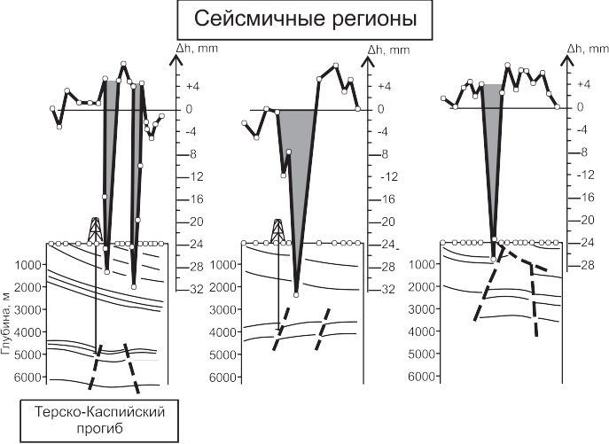



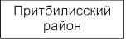

Fig. 13. Local anomalies in movements of the Earth's surface in fault zones in different regions [Kuzmin, 2004]. 1 – fault zones; 2 – zones of ano­ malous vertical movements; 3 – amplitudes of recent vertical movements of the Earth's surface; 4 – drilled wells.

ции ансамбля сейсмоактивных разломов, но объясня­ ют важную сторону сейсмического процесса – пара­ метрическое возбуждение разломов малыми воздейст­ виями. Это же свойство – возбуждение разломов де­ формационными волнами как триггерными механиз­ мами – считается ведущим в тектонофизической моде­ ли континентальной сейсмической зоны [Sherman, 2009b].
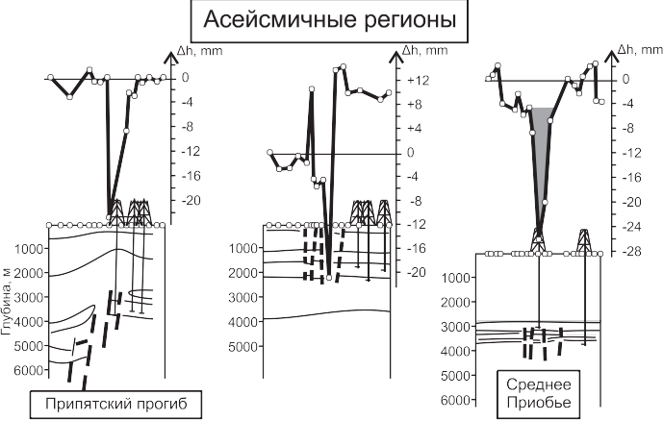

Дальнейшие разработки физической сущности и за­ кономерностей сейсмического процесса в сейсмиче­ ских зонах литосферы внесут уточнения в изложенные непринципиальные расхождения исследователей о природе волн, возбуждающих разломы литосферы в короткопериодные интервалы времени. В наступив­ ший век все больше и больше фактов свидетельствуют о необходимости более глубокого изучения многих геолого­геофизических процессов в литосфере, а осо­
бенно в земной коре [Goldin, 2004; Plekhov, Panteleev, 2008]. Многие из современных процессов, контроли­ руемых разломами, необходимо рассматривать, анали­ зировать и прогнозировать во временных границах шкалы реального времени и, в пределах возможного, на количественной основе. Это же относится и к про­ блемам современной короткопериодной активизации блоковых структур литосферы. Таково требование со­ временной быстро развивающейся социальной среды.

  - ОБЩИЕ ТЕКТОНОФИЗИЧЕСКИЕ ЗАКОНОМЕРНОСТИ ДЕСТРУКЦИИ ЛИТОСФЕРЫ

Изложенные данные как продолжение многих близ­ ких по направленности исследований работ, например М.А. Садовский и др. [Sadovsky et al., 1987], а также

Рис. 14. Соотношения поперечных размеров разноранговых блоков Lbl и их количества Nbl [Sherman et al., 1999].
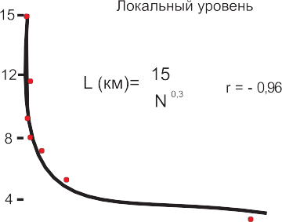

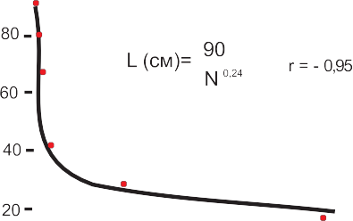

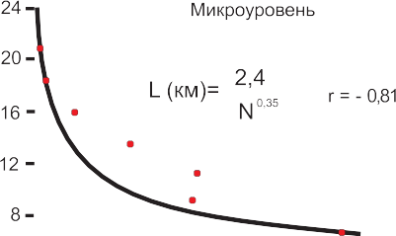

Fig. 14. The ratio of transverse dimensions of blocks of different ranks, Lbl and their number, Nbl [Sherman et al., 1999].

Г.А. Соболев [Sobolev, 2002; Sobolev, Asatryan, 1990]; С.В. Гольдин [Goldin, 2004]; В.С. Пономарев и др. [Ponomarev et al., 1995], С.Н. Журков и др. [Zhurkov et al., 1983] в сочетании с последующими исследования­ ми С.И. Шермана и др. [Sherman et al., 1999] в ре­ гионах с различными режимами геодинамического развития позволили установить зависимость попереч­ ных размеров блоков Lбл от их количества Nбл в гра­ ницах определенных площадей, которая описывается общим уравнением:
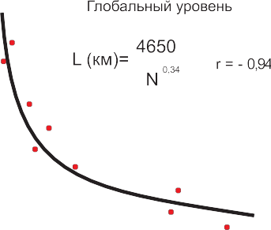

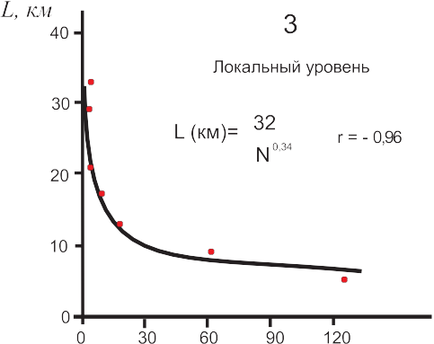

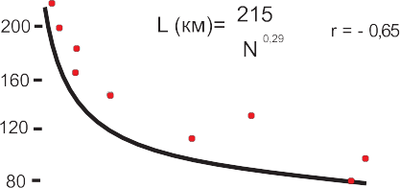

Lбл=f(Nбл). (6)

Оно получено на основе анализа частных зависимо­ стей

Liбл =f(Niбл) (6а)

(рис. 14). Последовательное увеличение масштабов подчеркивает принципиальное строение разноранго­ вой блоковой структуры. Фактически структура бло­ ков и межблоковых пространств, изученная в разных масштабах и с разной степенью детальности, остается одинаковой в своих главных чертах.
Идентичность всех полученных частных уравнений
указывает на общую закономерность блоковой дели­ мости литосферы, не зависящую от геодинамического режима развития отдельных регионов и описываемую уравнением:

L =A / N с, (7)
бл бл

при относительно постоянном с≈0.22–0.35 и вариациях свободного члена А, зависящих от изменения масшта­ бов выборки и указывающих на дискретность распре­ деления средних размеров блоков литосферы [Sher­ man, 2002]. Эта закономерность наиболее обоснована для блоковой тектоники преимущественно земной ко­ ры и отражает ее делимость на втором или третьем масштабно­временном уровне практически для всех рангов разломов (рис. 15). В целом во временной пос­ ледовательности формируется двухуровневая мас­ штабно­временная вертикальная зональность интен­ сивности разломно­блоковой делимости (деструкции) литосферы (рис. 16).
В более ранних работах [Sherman, 1977; Sherman et al., 1992] было показано, что разломная делимость ли­ тосферы описывается уравнением:

L=a / Nb, (8)

Рис. 15. Принципиальный характер внутриблоковой делимости литосферы на втором масштабно­временном уровне.

Fig. 15. The fundamental pattern of intra­block divisibility of the lithosphere at the second scale­time level.

в котором L – длина разломов; N – их количество; а – коэффициент пропорциональности, зависящий от мак­ симальных длин разломов, участвующих в выборке; b
- коэффициент пропорциональности, определяемый физическими свойствами горных пород, скоростью деформирования среды и равный ~0.4. В «скрытой» форме он отражает вязкость земной коры или лито­ сферы в целом. Полученное соотношение позволяет сделать вывод, что при формировании сетки разломов, т.е. при мега­ и макроразрушении горных пород в ес­ тественных условиях, независимо от степени тектони­ ческой активизации проявляются некоторые общие закономерности дробления твердых тел.
Подобную задачу – закономерности дробления твердых тел – много лет тому назад независимо друг от друга математически рассмотрели А.Н. Колмогоров [Kolmogorov, 1941] и А.Ф. Филиппов [Filippov, 1961], которые показали, что при дроблении твердых тел распределение

lgN=f(lgL), (9)

где L – произвольная характеристика размера образца, прямолинейно в координатах lgL и lgN. Последнее оз­ начает подобие явления разрушения в широком диа­ пазоне изменения величин, т.е. свойство автомодель­
ности процесса разрушения. В это свойство вписыва­ ются установленные эмпирические зависимости, охва­ тывающие более крупные по масштабу объекты – раз­ ломы земной коры и, частично, разломы верхней хруп­ кой части литосферы.
Обычно при исследовании механизма образования разломов, особенно мелких, используются представ­ ления механики простейшей сплошной среды, каковой является идеально упругое тело Гука. Возможно, такой подход справедлив при анализе отдельных дислока­ ций. В региональном же и более мелком масштабах динамику развития сетки разломов в отличие от оди­ ночной дислокации необходимо рассматривать, опира­ ясь на поведение материала земной коры как упруго­ вязкого тела, поскольку обобщенные реологические свойства земной коры и литосферы в целом отлича­ ются от свойств отдельных горных пород и прибли­ жаются к свойствам максвелловского тела [Sherman, 1977, 2002].
Сопоставляя уравнения (7) (8) делимости верхней хрупкой части литосферы, в которых а и А отражают вариации свободных членов, зависящие от максималь­ ных длин участвующих в выборке разломов или сред­ них поперечных размеров блоков; b и c – коэффициен­ ты пропорциональности, причем b относительно по­ стоянен и равен 0.4, а с≈0.22–0.35, мы обращаем вни­

Рис. 16. Двухуровневая масштабно­временная вертикальная зональность интенсивности разломно­блоковой делимости (деструкции)
литосферы.

Fig. 16. The two­level scale­time vertical zonation of the intensity of fault­block divisibility/ destruction of the lithosphere.

мание на их математическое сходство и общность фи­ зического смысла. Сходство уравнений для блоковой и разломной делимости литосферы позволяет считать, что в основе ее деструкции, независимо от конкретных форм ее выражения и описания, лежат одни и те же законы. Собственно блоковую тектонику можно рас­ сматривать как предел разломной деструкции лито­ сферы на соответствующих иерархических уровнях. Таким образом, деструкция литосферы при разных геодинамических режимах и полях напряжений может быть описана общим математическим выражением:

L=A / Nс, (10)

где L – размер разрывных или блоковых структур; N – их количество; A – свободный член, зависящий от раз­ меров структур в выборке; с – степенной показатель, изменяющийся от 0.4 до 0.22 при переходе от разло­ мов к блокам. Можно считать, что уравнение (10) яв­ ляется математической закономерностью деструкции хрупкой части литосферы при действии региональных и трансрегиональных напряжений. Вариации коэффи­ циента A сглаживают и отражают разные ранги (мас­ штабы) участвующих в выборке линейных парамет­ ров, а c – отражает обобщенные физические свойства литосферы, главными из которых можно считать ее прочность, в том числе реологические характеристики, и горизонтальную расслоенность. Статистическое рас­ пределение совокупностей блоков или разломов по
размерам закономерно и предсказуемо, они образуют изменяющиеся иерархические ряды с некоторыми мо­ дами преимущественных размеров. Они формируют системы с разной степенью подвижности и межблоко­ вой проницаемости [Gufeld et al., 2011]. Отдельно взя­ тые совокупности блоков или разломов фрактальны.
Самоподобный процесс деструкции литосферы от­ ражается и в синхронных с ней проявлениях сейсмич­ ности: законы Гутенберга­Рихтера и Омори для земле­ трясений [Gutenberg, Richter, 1955; Sherman, 2002; Ouillon, Sornette, 2005]. Здесь особенно важно обра­ тить внимание на двухуровневую масштабно­времен­ ную блоковую делимость литосферы. Предваритель­ ные исследования показывают, что очаги сильных, часто, к сожалению, катастрофических, землетрясений мира контролируются крупными межблоковыми раз­ ломами, относящимися к первому (или второму, как крайний случай), первично сформированному глобаль­ ному масштабно­временному уровню разломно­бло­ ковой делимости литосферы. Именно этот однотипно сформированный ансамбль крупных генеральных и трансрегиональных разломов контролирует в своих зонах локализацию сильных землетрясений. Кинема­ тика характеризуемых разломов на современном этапе геодинамического состояния литосферы определяется движениями ограничивающих их блоков, зависящими от трех главных из многих не менее важных энергети­ ческих источников и прочностных характеристик: подлитосферных движений в астеносфере, прочности

межблоковой среды, определяющей, прежде всего, прочностные свойства контактов блоков, энергии триггерных механизмов, способствующих возбужде­ нию метастабильного состояния разломно­блоковой среды литосферы в конкретных случаях.
Разломы – сложные геологические тела. Повсеме­ стное распространение трещин и разноранговых раз­ ломов в коренных выходах литифицированных, из­ верженных и метаморфических пород на земной по­ верхности и распространение разноранговых разрывов на различные глубины составляют одну из основных проблем в их изучении, которая усложняется при пере­ ходе на другой структурно­геодинамический уровень исследований – изучение закономерностей разломно­ блоковой делимости литосферы.

  - ЗАКЛЮЧЕНИЕ

Литосфера является базой всех геолого­геофизи­ ческих исследований, направленных на изучение зако­ номерностей развития основных структур Земли и контролируемых ими процессов. Одним из них явля­ ется разломообразование в литосфере – процесс про­ должающейся с архея до настоящего времени своеоб­ разного вида деструкции и в то же время эволюцион­ ного развития литосферы. С ним связано и формиро­ вание крупных геотектонических провинций, систем и зон (авлакогены и рифтовые системы Земли, сейсми­ ческие зоны и отдельные месторождения, некоторые группы вулканов и другие, чаще всего локальные со­ циально полезные (выходы термальных и минераль­ ных источников) или катастрофические явления (на­ рушения трубопроводов и других сетей и социальных объектов). Разностороннее знание законов развития такого охватывающего всю верхнюю оболочку Земли процесса ее деструкции важно в теории и полезно в практической деятельности.
В теоретическом плане в статье показана двухуров­ невая масштабно­временная или, что аналогично, про­ странственно­временная, разломно­блоковая дели­ мость литосферы. Подобный подход в масштабно­ генетическом отношении позволяет разделить круп­ ные разломы Земли в самом начальном периоде их за­ рождения и развития на крупнейшие разновидности, заложенные как пограничные «структуры» конвекци­ онных ячей, завершающих архейскую, возможно, ар­ хейско­протерозойскую, стадию становления литосфе­ ры. С этого раннего и практически вплоть до совре­ менного периода эволюционного развития литосферы
такие разломы «созревали», во многом трансформиро­ вались, но на протяжении всего постархейско­протеро­ зойского периода оставались крупнейшими линеамен­ тами Земли. Они способствовали делению нашей пла­ неты на прообраз современных континентов, а их – на крупные плиты и блоки. В современный этап многие разломы первого масштабно­временного уровня и до­ полнительно некоторые позднее сформированные межблоковые разломы играют главную роль в контро­ лировании крупнейших наиболее сильных землетрясе­ ний мира. Не случайно после Великого японского зем­ летрясения Tohoku в марте 2011 г., как сообщил 29 октября 2012 г. телеканал NHK, японские ученые по заданию правительства займутся изучением историче­ ских свидетельств о мощных землетрясениях прошло­ го и тщательно изучат исторические документы и дру­ гие свидетельства о мегаземлетрясениях прошлого. Именно исторических сведений в настоящий период недостаточно для изучения пространственно­времен­ ной локализации сильных землетрясений в зонно­бло­ ковой области крупных активных на современном эта­ пе межблоковых разломов и границ плит.
Разломы второго масштабно­временного уровня об­ разуют всю ориентированную и организованную в ли­ тосфере разломно­блоковую структуру, ее определяю­ щую роль и значимость в контролировании ряда про­ цессов, вариаций геолого­геофизических полей, при­ дающих верхнему слою литосферы особое физическое состояние – метастабильное. Оно во многом «ответст­ венно» и за различные катастрофические явления, де­ тально изучаемые современными методами. На очере­ ди – познание закона эволюции деструкции литосферы Земли в целом. Необходимо ввести в обсуждение ва­ риации реологических свойств вертикального разреза литосферы, влияния фактора времени на реологиче­ ские и прочностные свойства, наконец, первичную не­ однородность среды литосферы в сочетании с совре­ менными геодинамическими процессами. Проблема решаемая, ее практическая значимость несомненна.

  - БЛАГОДАРНОСТИ

Автор благодарит Ю.Г. Гатинского за продуктив­ ные советы и замечания, учтенные при подготовке ру­ кописи, В.А. Санькова – за внимание к исследованиям автора и постоянные результативные дискуссии.
Исследования выполнены при поддержке РФФИ (грант 12­05­91161­ГФЕН_а), проектов ОНЗ РАН 7.7; Президиума РАН № 4.8; ГК 14.790.11.0411.

  - ЛИТЕРАТУРА

Adushkin V.V., Spivak A.A., Loktev D.N., 1997. Diagnosis of rock massifs in the Mayak territory from results obtained by monitoring of relaxation processes. Voprosy radiatsionnoy bezopasnosti 1, 18–30 (in Russian) [Адушкин В.В., Спивак А.А., Локтев Д.Н. Диагностика массивов горных пород территории ПО «Маяк» по результатам мониторинга ре­ лаксационных процессов // Вопросы радиационной безопасности. 1997. № 1. С. 18–30].

Belousov T.P., Kurtasov S.V., Mukhamediev Sh.A., 1997. Divisibility of the Earth’s Crust and Paleostresses in Seismically Active and Oil­and­Gas­Bearing Regions of the Earth. UIPE RAS, Moscow, 324 p. (in Russian) [Белоусов Т.П., Курта­ сов С.В., Мухамедиев Ш.А. Делимость земной коры и палеонапряжения в сейсмоактивных и нефтегазоносных ре­ гионах Земли. М.: ОИФЗ РАН, 1997. 324 с.].
Bornyakov S.A., Sherman S.I., 2006. From nonstationary fault models to fracture dissipative structures of the lithosphere. In: Active Tectonic Areas in the Recent and Ancient History of the Earth. Proceedings of the 39th Tectonic Conference. Pub­ lishing House of the Inter­Agency Tectonic Commission, Moscow, V. 2, p. 384–387 (in Russian) [Борняков С.А., Шер­ ман С.И. От нестационарных моделей разломов к разрывным диссипативным структурам литосферы // Области активного тектогенеза в современной и древней истории Земли. М.: Межвед. тектон. комитет, 2006. Т. 2. С. 384–387].
Bykov V.G., 2005. Strain waves in the Earth: theory, field data, and models. Russian Geology and Geophysics 46 (11), 1176−1190.
Chebanenko I.I., 1963. Basic Regularities and Problems of Faulting of the Earth’s Crust. AN USSR, Kiev, 154 p. (in Rus­ sian) [Чебаненко И.И. Основные закономерности разломной тектоники земной коры и ее проблемы. Киев: АН УССР, 1963. 154 с.].
Chernyshov S.N., 1983. Fractures in Rocks. Nauka, Moscow, 240 p. (in Russian) [Чернышов С.Н. Трещины горных пород.
М.: Наука, 1983. 240 с.].
Fault Map of the USSR and adjacent countries (scale 1: 2500000), 1977 (in Russian) [Карта разломов территории СССР и сопредельных стран (масштаб 1 : 2500000). 1977].
Filippov A.F., 1961. On the distribution of particle by sizes during crushing // The Theory of Probability and Its Applications VI (3), 14–19 (in Russian) [Филиппов А.Ф. О распределении размеров частиц при дроблении // Теория вероятно­ стей и ее применения. М.: Изд­во АН СССР, 1962. Т. VI. Вып. 3. С. 14–19].
Fukuyama E., Ikeda R., 2002. Proceedings of the international Workshop on the Physics of Active Fault. National Research Institute for Science and Disaster Prevention, Japan, Tokio, 382 p.
Gatinsky Yu.G., Rundquist D.V., 2004. Geodynamics of Eurasia: plate tectonics and block tectonics. Geotectonics 38 (1), 1–16.
Gatinsky Yu.G., Rundquist D.V., 2009. Zones of catastrophic earthquakes of Central Asia: Geodynamics and seismic energy.
Russian Journal of Earth Sciences 11, ES1001. http://dx.doi.org/10.2205/2009ES000326.
Gatinsky Y., Rundquist D., Vladova G., Prokhorova T., 2011. Up­to­date geodynamics and seismicity of Central Asia. Inter­ national Journal of Geosciences 2 (1), 1–12. http://dx.doi.org/10.4236/ijg.2011.21001.
Gatinsky Yu.G., Rundkvist D.V., Vladova G.L., Prokhorova T.V., 2011b. Seismic and geodynamic monitoring the main power plants in Russia and CIS. In: Extreme natural phenomena and disasters. Uranium Geology, geo­ecology, and glaciology. IPE RAS, Moscow, V. II. 13–27 (in Russian) [Гатинский Ю.Г., Рундквист Д.В., Владова Г.Л., Прохорова Т.В. Сейсмо­геодинамический мониторинг главнейших энергетических объектов России и ближнего зарубежья // Экстремальные природные явления и катастрофы. Геология урана, геоэкология, гляциология. М.: ИФЗ РАН, 2011б. Т. II. С. 13–27].
Gatinsky Yu.G., Rundquist D.V., Vladova G.L., Prokhorova T.V., Romanyuk T.V., 2008. Block structure and geodynamics of continental lithosphere in plate boundaries. Bulletin of Kamchatka regional association "Educational­Scientific Center". Earth Sciences 1 (11), 32–47.
Gatinsky Yu.G., Vladova G.L., Prokhorova T.V., Rundkvist D.V., 2011a. Geodynamics of Central Asia and forecasting of catastrophic earthquake. Prostranstvo i Vremya 3 (5), 124–134 (in Russian) [Гатинский Ю.Г., Владова Г.Л., Прохоро­ ва Т.В., Рундквист Д.В. Геодинамика Центральной Азии и прогноз катастрофических землетрясений // Про­ странство и время. 2011а. Т. 3. № 5. С. 124–134].
Goldin S.V., 2002. Lithosphere destruction and physical mesomechanics. Physical Mesomechanics Journal 5 (5–6), 5–20.
Goldin S.V., 2004. Dilatancy, repacking, and earthquakes. Izvestiya, Physics of the Solid Earth 40 (10), 817–832.
Gorbunova E.A., Sherman S.I., 2012. Slow deformation waves in the lithosphere: registration, parameters, and geodynamic analysis (Central Asia). Russian Journal of Pacific Geology 6 (1), 13–20. http://dx.doi.org/10.1134/S181971401 201006X.
Gufeld I.L., Matveeva M.I., Novoselov O.N., 2011. Why we cannot predict strong earthquakes in the Earth’s crust. Geody­ namics & Tectonophysics 2 (4), 378–415. http://dx.doi.org/10.5800/GT­2011­2­4­0051.
Gutenberg B., Richter C.F., 1955. Magnitude and energy of earthquakes. Nature 176 (4486), 795. http://dx.doi.org/10.1038/ 176795a0.
Gzovsky M.V., 1971. Mathematics in Geotectonics. Nedra, Moscow, 240 p. (in Russian) [Гзовский М.В. Математика в гео­ тектонике. М.: Недра, 1971. 240 с.].
Gzovsky M.V., 1975. Fundamentals of Tectonophysics. Nauka, Moscow, 536 p. (in Russian) [Гзовский М.В. Основы текто­ нофизики. М.: Наука, 1975. 536 с.].
Jin S., Park P.­H., Zhu W., 2007. Micro­plate tectonics and kinematics in Northeast Asia inferred from a dense set of GPS observations. Earth and Planetary Science Letters 257 (3–4), 486–496. http://dx.doi.org/10.1016/j.epsl.2007.03.011.
Khain V.E., 1981. International tectonic map of the World (Scale 1:15000000). USSR Academy of Sciences, Commission on Geological Map of the World, Moscow.

Khain V.E., Khalilov E.N., 2009. Cyclicity of Geodynamic Processes: Possible Nature. Nauchny Mir, Moscow, 520 p. (in Russian) [Хаин В.Е., Халилов Э.Н. Цикличность геодинамических процессов: ее возможная природа. М.: Научный мир, 2009. 520 с.].
Kocharyan G.G., 2010. Fault zone as a nonlinear mechanic system. Fizicheskaya Mezomechanika 13 (special issue), 5–17 (in Russian) [Кочарян Г.Г. Разломная зона как нелинейная механическая система // Физическая мезомеханика. 2010. Т. 13. Спец. выпуск. С. 5–17].
Kocharyan G.G., Kishkina S.B., Ostapchuk A.A., 2010. Seismic picture of a fault zone. What can be gained from the analysis of fine patterns of spatial distribution of weak earthquake centers? Geodynamics & Tectonophysics 1 (4), 419–440. http://dx.doi.org/10.5800/GT­2010­1­4­0027.
Kocharyan G.G., Kishkina S.B., Ostapchuk A.A., 2011. Seismogenic width of a fault zone. Doklady Earth Sciences 437 (1), 412–415. http://dx.doi.org/10.1134/S1028334X11030147.
Kocharyan G.G., Spivak A.A., 2003. Dynamics of Deformation Of Block Rock Masses. ICC Akademkniga, Moscow, 423 p. (in Russian) [Кочарян Г.Г., Спивак А.А. Динамика деформирования блочных массивов горных пород. М.: ИКЦ
«Академкнига», 2003. 423 с.].
Kolmogorov A.N., 1941. On the log­normal distribution of particles during crushing // Doklady AN SSSR 31 (2), 99–101 (in Russian) [Колмогоров А.Н. О логарифмически­нормальном законе распределения частиц при дроблении // Докла­ ды АН СССР. 1941. Т. 31. № 2. С. 99–101].
Kostyuchenko V.N., Kocharyan G.G., Pavlov D.V., 2002. Strain characteristics of interblock gaps of different scales. Physical Mesomechanics Journal 5 (5–6), 23–42.
Krasny L.I., 1967. Geoblocks. Geotektonika 5, 103–120 (in Russian) [Красный Л.И. Геоблоки // Геотектоника. 1967.
№ 5. C. 103–120].
Krasny L.I., 1984. Global System of Geoblocks. Nedra, Moscow, 224 p. (in Russian) [Красный Л.И. Глобальная система геоблоков. М.: Недра, 1984. 224 с.].
Kuzmin Yu.O., 2004. Recent geodynamics of fault zones. Izvestiya, Physics of the Solid Earth 40 (10), 868–883.
Kuz’min Yu.O., 2012. Deformation autowaves in fault zones. Izvestiya, Physics of the Solid Earth 48 (1), 1–16. http://dx. doi.org/10.1134/S1069351312010089.
Liu M., Yang Y., Shen Z., Wang S., Wang M., Wan Y., 2007. Active tectonics and intracontinental earthquakes in China: the kinematics and geodynamics. Geological Society of America Special Paper 425, 299–318. http://dx.doi.org/10.1130/ 2007.2425(19).
Lukyanov A.V., 1985a. Natural oscillations in models of geological auto­oscillation systems. In: Experimental tectonics in theoretical and applied geology. Nauka, Moscow, p. 94–112 (in Russian) [Лукьянов А.В. Собственные колебания в моделях геологических автоколебательных систем // Экспериментальная тектоника в теоретической и приклад­ ной геологии. М.: Наука, 1985а. C. 94–112].
Lukyanov A.V., 1985b. Problems of physics of tectonic processes. In: The future of Geological Science. Nauka, Moscow, p.
53–62 (in Russian) [Лукьянов А.В. Проблемы физики тектонических процессов // Будущее геологической науки. М.: Наука, 1985б. C. 53–62].
Makarov P.V., 2004. On the hierarchical nature of deformation and fracture of solids and media. Physical Mesomechanics Journal 7 (3–4), 21–29.
Makarov P.V., 2007. Evolutionary nature of structure formation in lithospheric material: universal principle for fractality of solids. Russian Geology and Geophysics 48 (7), 558–574. http://dx.doi.org/10.1016/j.rgg.2007.06.003.
Makarov P.V., 2011. Resonance structure and inelastic strain and defect localization in loaded media. Physical Mesomecha­ nics 14 (5–6), 297–307. http://dx.doi.org/10.1016/j.physme.2011.12.008.
Makarov P.V., Smolin I.Yu., Stefanov Yu.P., Kuznetsov P.V., Trubitsin A.A., Trubitsina N.V., Voroshilov S.P., Voroshilov Ya.S., 2007. Nonlinear Geomechanics of Geomaterials and Geoenvironments. Geo Publishing House, Novosibirsk, 235 p. (in Russian) [Макаров П.В., Смолин И.Ю., Стефанов Ю.П., Кузнецов П.В., Трубицин А.А., Трубицина Н.В., Воро­ шилов С.П., Ворошилов Я.С. Нелинейная геомеханика геоматериалов и геосред. Новосибирск: Академическое издательство «Гео», 2007. 235 с.].
Mooddy D.D., Hill M.D., 1960. Shear tectonics. In: Problems of modern foreign tectonics. Mir, Moscow, p. 265–333 (in Russian) [Мудди Д.Д., Хилл М.Д. Сдвиговая тектоника // Вопросы современной зарубежной тектоники. М.: Мир, 1960. C. 265–333].
Nesmeyanov S.A., 2004. Introduction to Engineering Geotectonics. Nauchny Mir, Moscow, 216 p. (in Russian) [Несмеянов С.А. Введение в инженерную геотектонику. М.: Научный мир, 2004. 216 с.].
Nicolis G., Prigozhin I., 1979. Self­organization in Non­equilibrium Systems. From Dissipative Structures to Order through Fluctuations. Mir, Moscow, 512 p. (in Russian) [Николис Г., Пригожин И. Самоорганизация в неравновесных сис­ темах. От диссипативных структур к упорядоченности через флуктуации. М.: Мир, 1979. 512 с.].
Nikonov A.A., 1995. Active faults: identification and problem of identification. Geoecology 4, 16–27 (in Russian) [Никонов А.А. Активные разломы: определение и проблемы выделения // Геоэкология. 1995. № 4. С. 16–27].
Ouillon G., Sornette D., 2005. Magnitude­depended Omori law: Theory and empirical study. Journal of Geophysical Re­ search 110 (4), 1–28. http://dx.doi.org/10.1029/2004JB003311.
Peive A.V., 1990. Selected Works. Deep Faults and Their Role in the Structure and Development of the Earth's Crust. Nauka,

Moscow, 352 p. (in Russian) [Пейве А.В. Избранные труды. Глубинные разломы и их роль в строении и развитии земной коры. М.: Наука, 1990. 352 с.]
Petrov O.V., 2007. Dissipative Structure of the Earth as Manifestation of Fundamental Wave Properties of the Substance.
Publishing house of VSEGEI, St. Petersburg, 304 p. (in Russian) [Петров О.В. Диссипативные структуры Земли как проявление фундаментальных волновых свойств материи. СПб: ВСЕГЕИ, 2007. 304 с.].
Piotrovsky V.V., 1964. The use of morphometrics to study topography and structure of the Earth. In: The Earth in the Uni­ verse. Mysl, Moscow, p. 278–297 (in Russian) [Пиотровский В.В. Использование морфометрии для изучения рель­ ефа и строения Земли // Земля во Вселенной. М.: Мысль, 1964. C. 278–297].
Plekhov O.A., Panteleev I.A., 2008. Optimization of deformation time prediction for solid bodies on the basis of the concept of the hierarchical nature of deformation and analysis of the history of loading. Fizicheskaya Mezomechanika 11 (6), 53– 60 (in Russian) [Плехов О.А., Пантелеев И.А. Оптимизация предсказания времени разрушения твердых тел на ос­ нове представления об иерархической природе деформации и анализа истории нагружения // Физическая мезоме­ ханика. 2008. Т. 11. № 6. С. 53–60].
Plotnikov L.M., 1985. The problem of modeling of structure formation in wave fields of mechanical stresses. In: Experimen­ tal tectonics in theoretical and applied geology. Nauka, Moscow, p. 113–117 (in Russian) [Плотников Л.М. Задача мо­ делирования структурообразования в волновых полях механических напряжений // Экспериментальная тектони­ ка в теоретической и прикладной геологии. М.: Наука, 1985. C. 113–117].
Ponomarev V.S., Romashov A.N., Sukhotin A.P., Tsygankov S.S., 1995. Specific features of deformation of two­layer models in modeling of geological processes. Geologiya i Geofizika 36 (4), 116–121 (in Russian) [Пономарёв В.С., Ромашов А.Н., Сухотин А.П., Цыганков С.С. Особенности разрушения двухслойных моделей при моделировании геологи­ ческих процессов // Геология и геофизика. 1995. Т. 36. № 4. С. 116–121].
Rats M.V., 1962. On dependence of density of fractures from thickness of layers. Doklady AN SSSR 144 (3), 622–625 (in Russian) [Рац М.В. К вопросу о зависимости густоты трещин от мощности слоёв // Доклады АН СССР. 1962. Т. 144. № 3. С. 622–625].
Rats M.V., Chernyshov S.N., 1970. Fracturing and Properties of Fractured Rocks. Nedra, Moscow, 160 p. (in Russian) [Рац М.В., Чернышов С.Н. Трещиноватость и свойства трещиноватых горных пород. М.: Недра, 1970. 160 с.].
Rundquist D.V., Gatinsky Yu.G., Cherkasov S.V., 2004. Trans­Eurasian divider: structural and metallogenic evidences. 32­ IGC, Florence, Italy. Aug. 20–28. Abstracts. Part 1, 136–139. P. 620.
Sadovsky M.A., Bolkhovitinov L.G., Pisarenko V.F., 1987. Deformation of the Geophysical Medium and Seismic Process.
Nauka, Moscow, 100 p. (in Russian) [Садовский М.А., Болховитинов Л.Г., Писаренко В.Ф. Деформирование геофи­ зической среды и сейсмический процесс. М.: Наука, 1987. 100 с.].
San'kov V.A., 1989. Depths of Fault Penetration. Siberian Branch, Nauka, Novosibirsk, 136 p. (in Russian) [Саньков В.А. Глубины проникновения разломов. Новосибирск: Наука. Сибирское отделение, 1989. 136 с.].
San’kov V.A., Lukhnev A.V., Radziminovich N.A., Mel’nikova V.I., Miroshnichenko A.I., Ashurkov S.V., Calais E., Dever­ chere J., 2005. A Quantitative estimate of modern deformations of the Earth’s crust in the Mongolian block (Based on GPS­geodesy and seismotectonic data). Doklady Earth Sciences 403 (6), 946–949.
Scholz C.H., 2002. The Mechanics of Earthguakes and Faulting. Cambridge University Press, New York, 2nd ed., 480 p.
Seminsky K.Zh., 2001. Tectonophysical regularities of the lithosphere destruction as exemplified by the Himalayan area of compression. Tikhookeanskaya Geologiya 20 (6), 17–30 (in Russian) [Семинский К.Ж. Тектонофизические законо­ мерности деструкции литосферы на примере Гималайской зоны сжатия // Тихоокеанская геология. 2001. Т. 20.
№ 6. С. 17–30].
Seminsky K.Zh., 2003. Internal Structure of Continental Fault Zones. Tectonophysical Aspect. Publishing House of SB RAS, GEO Branch, Novosibirsk, 243 p. (in Russian) [Семинский К.Ж. Внутренняя структура континентальных разломных зон. Тектонофизический аспект. Новосибирск: Издательство СО РАН. Филиал «ГЕО», 2003. 243 с.].
Seminskii К.Zh., 2008. Hierarchy in the zone­block lithospheric structure of Central and Eastern Asia. Russian Geology and Geophysics 49 (10), 771–779. http://dx.doi.org/10.1016/j.rgg.2007.11.017.
Sherman S.I., 1977. Physical Regularities of Crustal Fracturing. Nauka, Siberian Branch, Novosibirsk, 102 p. (in Russian) [Шерман С.И. Физические закономерности развития разломов земной коры. Новосибирск: Наука, 1977. 102 с.].
Sherman S.I., 1996. Destructive zones of the lithosphere, state of stress, and seismicity. In: Neotectonics and recent geody­ namics of continents and oceans. RAS, MTK, Moscow, p. 157–158 (in Russian) [Шерман С.И. Деструктивные зоны литосферы, их напряженное состояние и сейсмичность // Неотектоника и современная геодинамика континентов и океанов. М.: РАН, МТК, 1996. С. 157–158].
Sherman S.I., 2002. Development of M.V. Gzovsky’s concepts in recent tectonophysical studies of faulting and seismicity in the lithosphere. In: Tectonophysics today (To the anniversary of M.V. Gzovsky). UIPE RAS, Moscow, p. 49–59 (in Rus­ sian) [Шерман С.И. Развитие представлений М.В. Гзовского в современных тектонофизических исследованиях разломообразования и сейсмичности в литосфере // Тектонофизика сегодня (к юбилею М.В. Гзовского). М.: ОИФЗ РАН, 2002. C. 49–59].
Sherman S.I., 2004. Stationary and non­stationary models of formation of major faults in the lithosphere and their use for the space­time analysis of the seismic process. In: The evolution of tectonic processes in the Earth's history. Publishing House of SB RAS, GEO Branch, Novosibirsk, V. 2, p. 299–302 (in Russian) [Шерман С.И. Стационарная и нестацио­ нарная модели формирования крупных разломов литосферы и их использование для пространственно­времен­ ного анализа сейсмического процесса // Эволюция тектонических процессов в истории Земли. Новосибирск: Из­

дательство СО РАН. Филиал «ГЕО», 2004. Т. 2. С. 299–302].
Sherman S.I., 2005. The non­stationary tectonophysical model of faults and its application to analysis of the seismic process in destructive zones of the lithosphere. Fizicheskaya Mezomechanika 8 (1), 71–80 (in Russian) [Шерман С.И. Неста­ ционарная тектонофизическая модель разломов и ее применение для анализа сейсмического процесса в деструк­ тивных зонах литосферы // Физическая мезомеханика. 2005. Т. 8. № 1. С. 71–80].
Sherman S.I., 2009a. A tectonophysical model of a seismic zone: experience of development based on the example of the Baikal rift system. Izvestiya, Physics of the Solid Earth 45 (11), 938–941. http://dx.doi.org/10.1134/S1069351309110 020.
Sherman S.I., 2009b. A.V. Peyve – the founder of the concept of deep faults. Geotectonics 43 (2), 100–114. http://dx.doi. org/10.1134/S0016852109020034.
Sherman S.I., Bornyakov S.A., Buddo V.Yu., 1983. Areas of Dynamic Influence of Faults (Modelling Results). Nauka, Sibe­ rian Branch of the Academy of Sciences of the USSR, Novosibirsk, 110 p. (in Russian) [Шерман С.И., Борняков С.А., Буддо В.Ю. Области динамического влияния разломов (результаты моделирования). Новосибирск: Наука, СО АН СССР, 1983. 110 с.].
Sherman S.I., Bornyakov S.A., Cheremnykh A.V., Dzyuba I.A. et al., 2005a. Critical states of fracture systems in dissipative structures of major fault zones and diagnostics criteria. In: Modern geodynamics and hazardous natural processes in Cen­ tral Asia. Institute of the Earth's Crust, Irkutsk, Issue 3, p. 267–270 (in Russian) [Шерман С.И., Борняков С.А., Черем­ ных А.В., Дзюба И.А. и др. Критические состояния разрывных систем в диссипативных структурах зон крупных разломов и критерии их диагностики // Современная геодинамика и опасные природные процессы в Центральной Азии. Иркутск: Институт земной коры СО РАН, 2005. Вып. 3. С. 267–270].
Sherman S.I., Bornyakov S.A., Cheremnykh A.V., Dzyuba I.A., Tatarnikov A.S., 2005b. Dissipative structures in the litho­ sphere destruction zones (based on physical modelling results). In: Tectonics of the Earth's crust and mantle. Tectonic regularities of distribution of minerals. Inter­Agency Tectonic Commission, Moscow, V. 1, p. 65–68 (in Russian) [Шер­ ман С.И., Борняков С.А., Черемных А.В., Дзюба И.А., Татарников А.С. Диссипативные структуры деструктивных зон литосферы (по результатам физического моделирования) // Тектоника земной коры и мантии. Тектонические закономерности размещения полезных ископаемых. М.: Межвед. тектонич. комитет., 2005. Т. 1. C. 65–68].
Sherman S.I., Cheremnykh A.A., Adamovich A.N., 1996. Fault­block divisibility of the lithosphere: Regularities of structural patterns and tectonic activity. In: Geodynamics and evolution of the Earth. UIGGM, Novosibirsk, p. 74–77 (in Russian) [Шерман С.И., Черемных А.В., Адамович А.Н. Разломно­блоковая делимость литосферы: закономерности струк­ турной организации и тектонической активности // Геодинамика и эволюция Земли. Новосибирск: ОИГГиМ, 1996. C. 74–77].
Sherman S.I., Dem’yanovich V.M., Lysak S.V., 2004. Active faults, seismicity and fracturing in the lithosphere of the Baikal rift system. Tectonophysics 380 (3–4), 261–272. http://dx.doi.org/10.1016/j.tecto.2003.09.023.
Sherman S.I., Gladkov A.S., 1999. Fractals in studies of faulting and seismicity in the Baikal rift zone. Tectonophysics 308 (1–2), 133–142. http://dx.doi.org/10.1016/S0040­1951(99)00083­9.
Sherman S.I., Gorbunova E.A., 2008. The wave nature of fault activation in Central Asia on the basis of seismic monitoring.
Fizicheskaya Mezomechanika 11 (1), 115–122 (in Russian) [Шерман С.И., Горбунова Е.А. Волновая природа активи­ зации разломов Центральной Азии на базе сейсмического мониторинга // Физическая мезомеханика. 2008. Т. 11.
№ 1. С. 115–122].
Sherman S.I., Lysak S.V., Gorbunova E.A., 2012. A tectonophysical model of the Baikal seismic zone: testing and implica­ tions for medium­term earthquake prediction. Russian Geology and Geophysics 53 (4), 392–405. http://dx.doi.org/ 10.1016/j.rgg.2012.03.003.
Sherman S.I., Savitsky V.A., 2006. New data on quasi­periodical regularities in activation of fractures in real time based on monitoring of magnitudes of seismic events: case study of the Baikal rift system. Doklady Earth Sciences 408 (4), 640–644. http://dx.doi.org/10.1134/S1028334X06040295.
Sherman S.I., Seminsky K.Zh., Bornyakov S.A. et al., 1992. Faulting in the Lithosphere. Extension Zones. Siberian Branch, Nauka, Novosibirsk, 227 p. (in Russian) [Шерман С.И., Семинский К.Ж., Борняков С.А. и др. Разломообразование в литосфере // Зоны растяжения. Новосибирск: Наука. Сибирское отделение, 1992. 227 с.].
Sherman S.I., Seminsky K.Zh., Bornyakov S.A. et al., 1994. Faulting in the Lithosphere. Compression Zones. Siberian Branch, Nauka, Novosibirsk, 262 p. (in Russian) [Шерман С.И., Семинский К.Ж., Борняков С.А. и др. Разломообразование в литосфере // Зоны сжатия. Новосибирск: Наука. Сибирское отделение, 1994. 262 с.].
Sherman S.I., Seminsky K.Zh., Bornyakov S.A., Buddo V.Yu., Lobatskaya R.M., Adamovich A.N., Truskov V.A., Babichev A.A., 1991. Faulting in the Lithosphere. Strike­Slip Zone. Nauka, Siberian Branch, Novosibirsk, 261 p. (in Russian) [Шерман С.И., Семинский К.Ж. Борняков С.А., Буддо В.Ю., Лобацкая Р.М., Адамович А.Н., Трусков В.А., Баби­ чев А.А. Разломообразование в литосфере. Зоны сдвига. Новосибирск: Наука. Сибирское отделение, 1991. 261 с.].
Sherman S.I., Seminsky K.Zh., Cheremnykh A.V., 1999. Destructive zones and fault­block structure of Central Asia.
Tikhookeanskaya Geologiya 18 (2), 41–53 (in Russian) [Шерман С.И., Семинский К.Ж., Черемных А.В. Деструктив­ ные зоны и разломно­блоковые структуры Центральной Азии // Тихоокеанская геология. 1999. Т. 18. № 2.
С. 41–53].
Sherman S.I., Seminsky K.Zh., Cheremnykh A.V., 2005c. Fault­block tectonics of Central Asia: Experiences of tectonophysi­ cal analysis. In: Actual problems of modern geodynamics of Central Asia. Publishing House of SB RAS, Novosibirsk,
p. 135–165 (in Russian) [Шерман С.И., Семинский К.Ж., Черемных А.В. Разломно­блоковая тектоника Централь­ ной Азии: опыт тектонофизического анализа // Актуальные вопросы современной геодинамики Центральной

Азии. Новосибирск: Издательствово СО РАН, 2005. С. 135–165].
Sherman S.I., Sorokin A.P., Savitskii V.A., 2005d. New methods for the classification of seismoactive lithospheric faults based on the index of seismicity. Doklady Earth Sciences 401 (3), 413–416.
Sherman S.I., Yem N.T., Seminskii K.Zh., 2000. A new map of fault–block tectonics in Vietnam. Doklady Earth Sciences 371 (3), 473–476.
Sobolev G.A., 2002. Dynamics of faulting and seismicity. In: Tectonophysics today. UIPE RAS, Moscow, p. 67–78 (in Rus­ sian) [Соболев Г.А. Динамика разрывообразования и сейсмичность // Тектонофизика сегодня. М.: ОИФЗ РАН, 2002. С. 67–78].
Sobolev G.A., Asatryan Kh.O., 1990. Development of the hierarchy of faults during deformation of the high­plasticity mate­ rial. Doklady AN SSSR 315 (2), 345–348 (in Russian) [Соболев Г.А., Асатрян Х.О. Развитие иерархии разрывов при деформировании высокопластичного материала // Доклады АН СССР. 1990. Т. 315. № 2. С. 345–348].
Sobolev G.A., Ponomarev A.V., 2003. Physics of Earthquakes and Precursors. Nauka, Moscow, 268 p. (in Russian) [Соболев Г.А., Пономарев А.В. Физика землетрясений и предвестники. М.: Наука, 2003. 268 с.].
Spivak A.A., 2011. Rigidity of the fault zones in the Earth’s crust estimated from seismic data. Izvestiya, Physics of the Solid Earth 47 (7), 600–609. http://dx.doi.org/10.1134/S1069351311060061.
Spivak А.А., Spungin V.G., 1998. Determination of active stresses and specific features of deformation of block mediums on the basis of geological medium microvibration records. Geoekologiya 4, 71–81 (in Russian) [Спивак А.А., Спунгин В.Г. Определение действующих напряжений и особенностей деформирования блочных сред на основе регистрации микроколебаний геологической среды // Геоэкология. 1998. № 4. С. 71–81].
Spivak A.A., Tsvetkov V.M., 2009. A new model of the zonal structure of fractures. Doklady Earth Sciences 424 (1), 151–154.
http://dx.doi.org/10.1134/S1028334X09010322.
Stepashko A.A., 2011. Seismodynamics and deep internal origin of the North China zone of strong earthquakes. Geodynamics
& Tectonophysics 2 (4), 341–355. http://dx.doi.org/10.5800/GT­2011­2­4­0049.
Suvorov A.I., 1977a. Fractures and Horizontal Movements of Mountain Structures of the USSR. Nauka, Moscow, 135 p. (in Russian) [Суворов А.И. Разломы и горизонтальные движения горных сооружений СССР. М.: Наука, 1977а. 135 с.].
Suvorov A.I., 1977b. Fractures and Horizontal Movements of Platform Areas of the USSR. Nauka, Moscow, 143 p. (in Rus­ sian) [Суворов А.И. Разломы и горизонтальные движения платформенных областей СССР. М.: Наука, 1977б. 143 с.].
Trifonov V.G., 1985. Specific features of development of active faults. Geotektonika 2, 16–26 (in Russian) [Трифонов В.Г.
Особенности развития активных разломов // Геотектоника. 1985. № 2. C. 16–26].
Ulomov V.I., 1993. Waves of seismogeodynamic activation and long­term prediction of earthquakes. Fizika Zemli 4, 43–53 (in Russian) [Уломов В.И. Волны сейсмогеодинамической активизации и долгосрочный прогноз землетрясений // Физика Земли. 1993. № 4. C. 43–53].
Vashchilov Yu.Ya., 1984. The Block­Layered Model of the Earth’s Crust and Upper Mantle. Nauka, Moscow, 238 p. (in Rus­ sian) [Ващилов Ю.Я. Блоково­слоистая модель земной коры и верхней мантии. М.: Наука, 1984. 238 с.].
Xu X., Deng Q., 1996. Nonlinear characteristics of paleoseismicity in China. Journal of Geophysical Research 101 (B3), 6209–6231. http://dx.doi.org/10.1029/95JB01238.
Zhang Y., Ma Y., Yang D., 2003. Neotectonic activity of the southern marginal fault zone of the Taihangshan Mountains and its regional kinematic implications. Seismology and Geology 25 (2), 169–182.
Zhurkov S.N., Kuksenko V.S., Petrov V.A., 1983. Is it possible to predict the destruction? In: The future of science. Znanie, Moscow, p. 99–107 (in Russian) [Журков С.Н., Куксенко В.С., Петров В.А. Можно ли прогнозировать разрушение?
// Будущее науки. М.: Знание, 1983. C. 99–107].

Шерман Семен Иойнович, академик Российской академии естественных наук, докт. геол.­мин. наук, профессор, г.н.с.
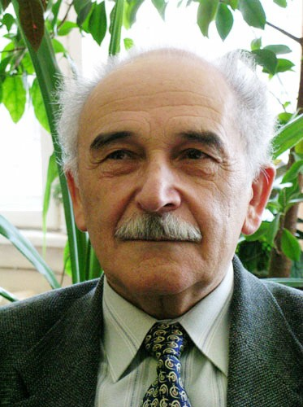

Институт земной коры СО РАН
664033, Иркутск, ул. Лермонтова, 128, Россия Тел.: (3952)428261; e­mail: ssherman@crust.irk.ru

Sherman, Semen I., Academician of the Russian Academy of Natural Sciences, Doctor of Geology and Mineralogy, Professor, Chief Researcher
Institute of the Earth’s Crust, SB RAS
128 Lermontov street, Irkutsk 664033, Russia Tel.: (3952)428261; e­mail: ssherman@crust.irk.ru

